# 安装

## 配置



## 路由



## 去掉index.php

|  |
| --- |
| RewriteEngine on # if a directory or a file exists, use the request directly RewriteCond %{REQUEST_FILENAME} !-f RewriteCond %{REQUEST_FILENAME} !-d # otherwise forward the request to index.php RewriteRule . index.php |

## 数据库前缀



## 模板引擎



## 目录



# 路由

## 展示



## 驼峰



下划线会给省略 之后的第一个字母大写

开启的话 会使得所有的变成小写

不开启的话 就默认使用的原样输入的

## 兼容模式



## 原生模式



## 路由的对比总结

原生模式最复杂

兼容模式简单一些

Pathinfo模式最简单最友好

## Url的Restful



## url分隔符





## 例子





## url::build 与url()



## Seo



# 请求响应

## request的写法





$a=$this->**request**->ip();

$this->request->get()

request()->get()

**$this->request->get(‘name’);就只用这一种就可以！！！**

**$request=request::instance;$request->get()**

input（） input(get.)input(get.name)

参数

$request->param();

获取所有的

$request->get()

$request->get(‘name’)

$request->cookie(‘name’)

$request->file(‘name’);(上传文件信息)

其他参数

$request->method()/ip()/isAjax()/domain()/baseFile()/

完成url：url(true) 参数信息：query()

当前url不含有参数baseUrl()

pathinfo信息：pathinfo()

后缀信息：ext()

模块：module()

控制器:controller()

方法：action()





## Reponse的写法

$data= [‘name’=’sunxiao’]

Json($data)

Xml($data)

$this->assign(‘name’,’模板’)

Return $this->fetch(‘index/index’)



## Assign与fetch

Assign用于分配变量

Fetch用于准备指定页面

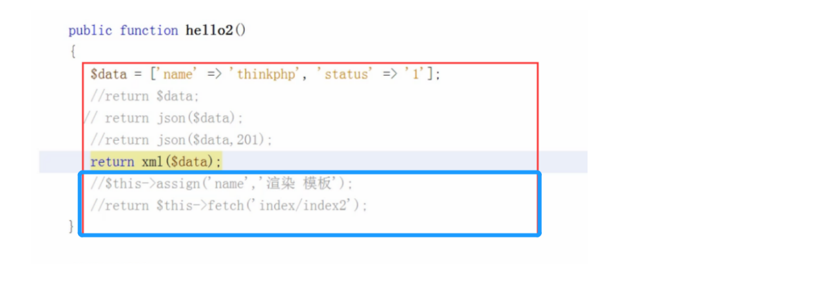

## 跳转

**第一个参数：提示信息**

**第二个参数：跳转地址**

$this->success(‘aa’,’hello’)

$this->error(‘aa’,’hello’)

$this->redirect(‘www.baidu.com’)



## 动态绑定

这个就相当于设置一个全局变量

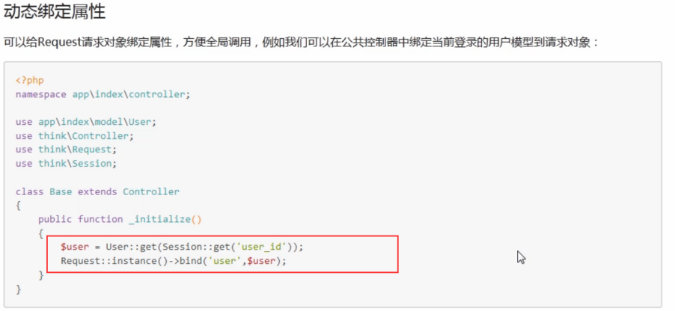

## 总结

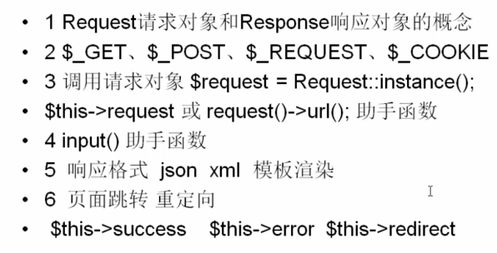

# SQL追踪器安装

## 步骤简介

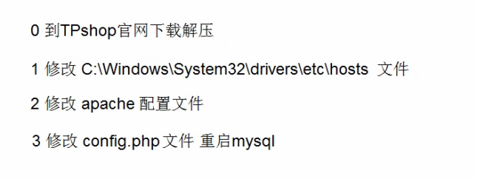

## 下载移动到www下

## 步骤一host

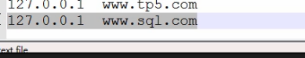

## 步骤二vhost



## 配置mysql.ini



## 文件夹配置

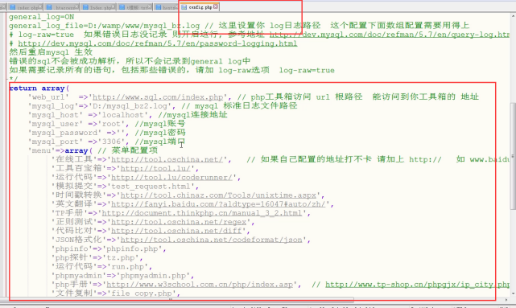

# 数据库

## 计划

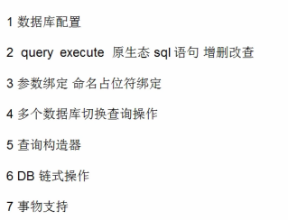

## 原生SQL

### Crud与多数据库配置

**只有查询用的query 其他全部是execute**

Db::execute(‘insert into tablename (id.name) values (1,‘名字’)’)

Db::query(‘select * from tb where id = 5’)

Db::execute(‘delete from tb where id = 5’)

Db::execute(‘truncate table tb’)

Db::connect(‘db1’)->query(‘select * from tb where id = 5’)

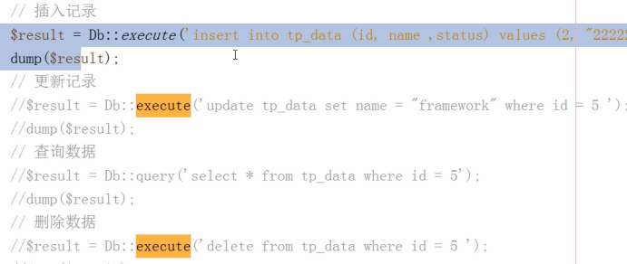

### 多数据库配置

其他的数据库配置在了config里面

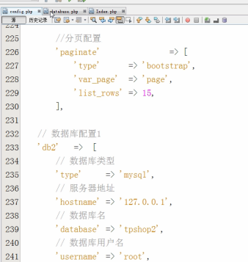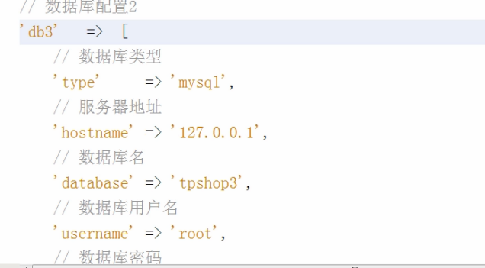

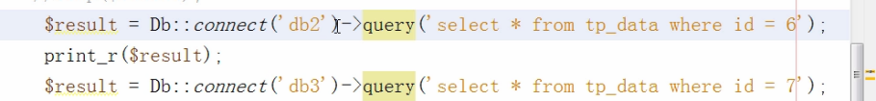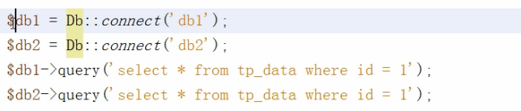

### 预绑定用问号

Db::execute(‘insert into tb (‘id’,’name’) values (?,?)’,[1,’222’] );

Db::query（‘select * from tb where id = ?’,[8]）;

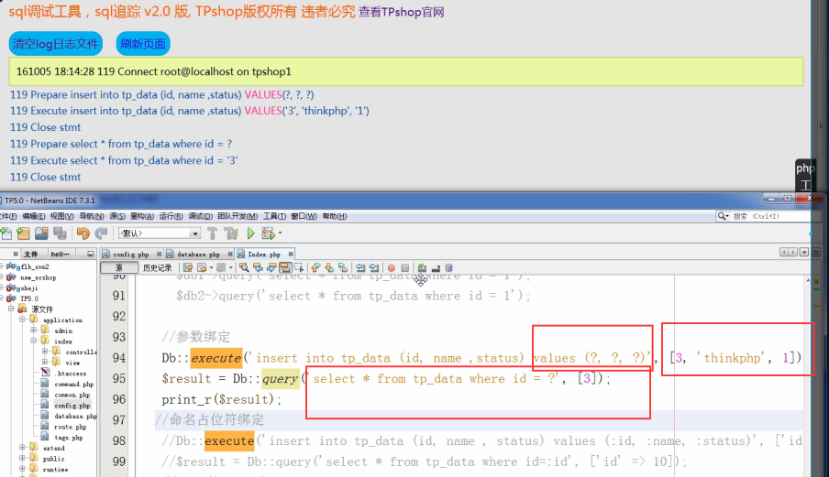

这个地方的话：双引号加在中括号之前哈！！！！

public function index4()  
{  
 $info1 = Db::execute("insert into tp5 (id,title) values(*?*,*?*)", [3330, '知道吗']);  
 *print_r*($info1);  
  
 $info2 = Db::query(" select * from tp5 where id=*?* ", [310]);  
 *print_r*($info2);  
  
 $info3 = Db::execute(" update tp5 set title=*?* where id=*?* ", ['好的2', 310]);  
 *print_r*($info3);  
  
 $info4 = Db::execute(" delete from tp5 where id=*?*", [310]);  
 *print_r*($info4);  
  
  
 $info5 = Db::connect('db2')->query(" select * from access ");  
 *print_r*($info5);  
  
 return;

### 占位符用冒号：使用问好代替冒号



Db::execute(‘insert into tb (‘id’,’name’) values (：id,:name)’,[‘id’=>1,’name’=>’ddddd’] );

不加键也可以

## 查询构造器

Db::name除了前缀之外的

Db::table要加前缀

### 构造器查询

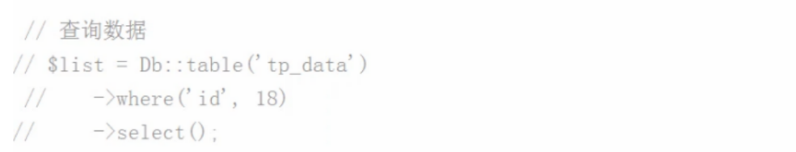

### 构造器插入

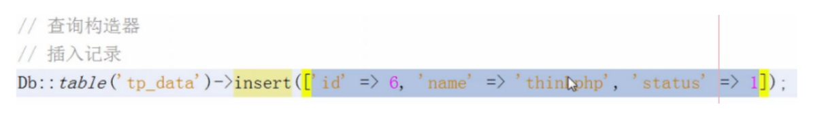

### 构造器更新

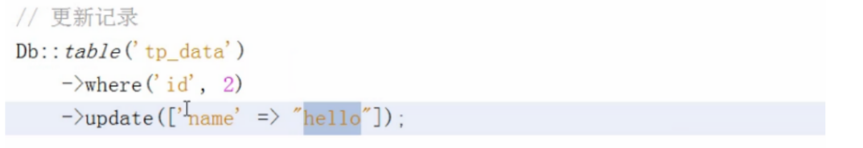

### 构造器删除

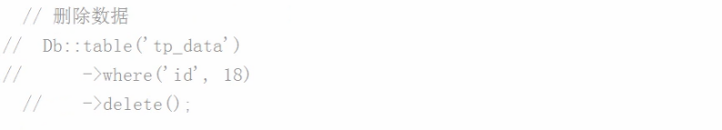

## 事务

### 自动事务

public function index6()  
{  
 Db::transaction(function () {  
 Db::table('tp5')->where('id', 5)->delete();  
  
 Db::table('tp5')->where('id', 6)->delete();  
 });  
}  
  
public function index7()  
{  
 Db::startTrans();  
  
 try {  
 Db::table('tp5')->where('id', 12)->delete();  
 Db::table('tp5')->where('id', 13)->delete();  
 Db::commit();  
 } catch (\Exception $e) {  
 Db::rollback();  
 }  
  
 return;  
}

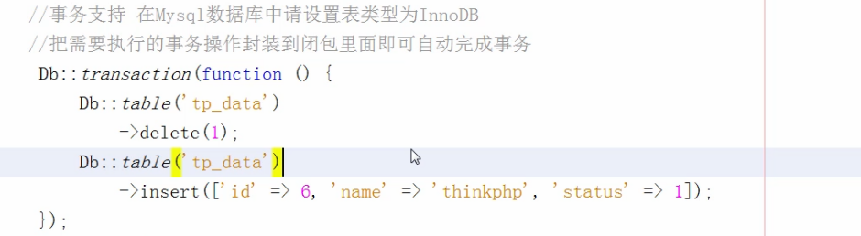

### 手动事务trycatch

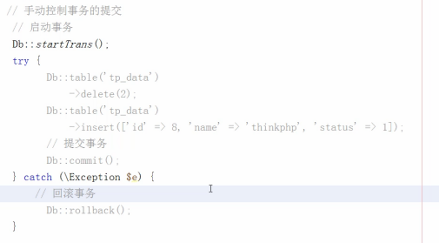

## 总结

Db:table是带前缀

Db:name()是不用带前缀的

# 链式ORM

## 内容

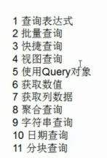



## 查询表达式

### In

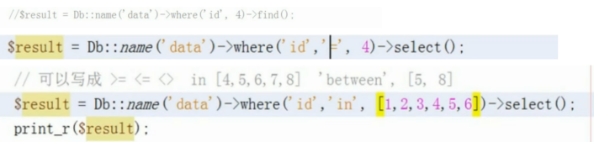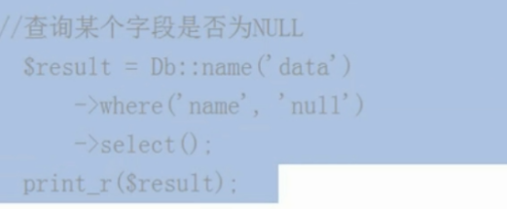

### exp

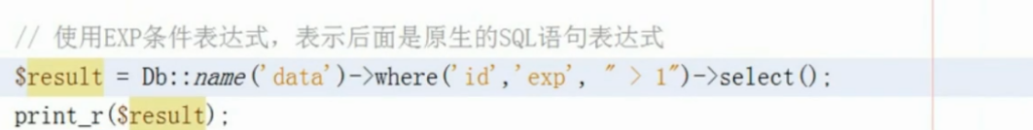

### 多个字段

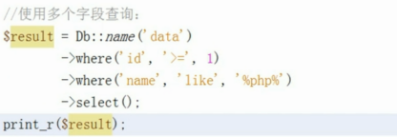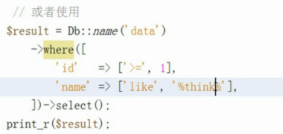

### And or

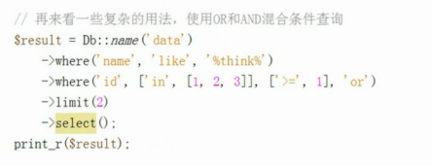

### 批量查询

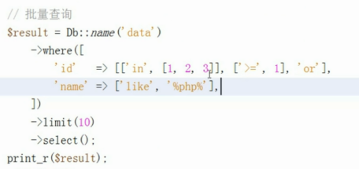

### 快捷查询

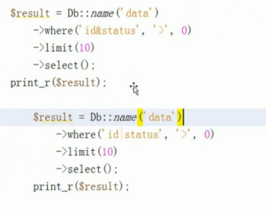

### 查询表达式

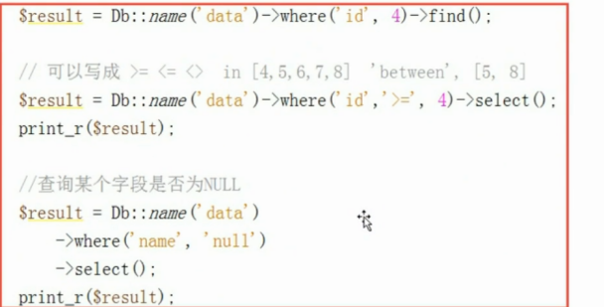

## 视图

第一个view第一个表

第二个view第二个表

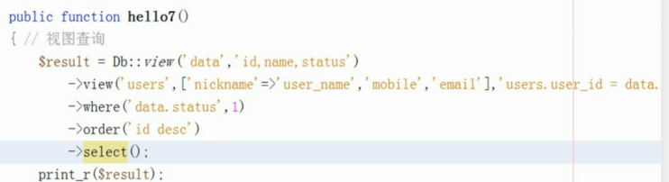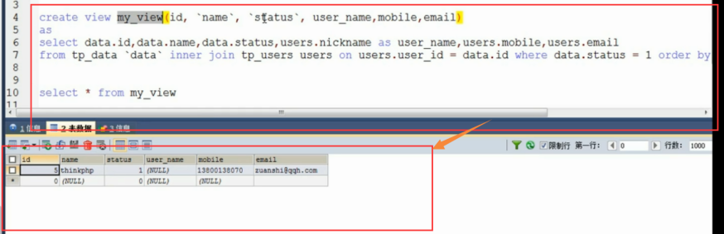

## 查询构造器

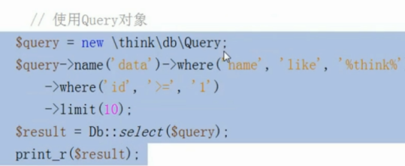

## 某行某列值

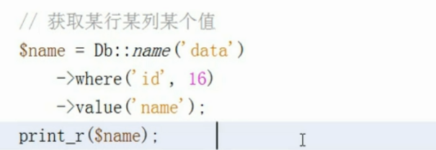

## 获取某列值

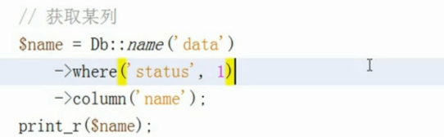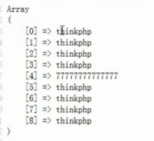

## 键值对

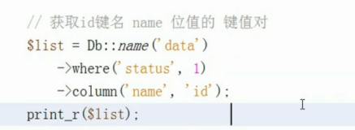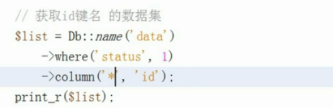

## 聚合查询

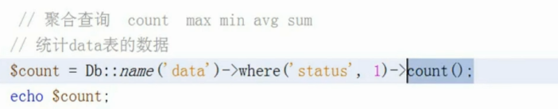

## max

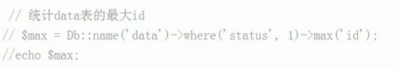

## 绑定参数SQL查询 预处理

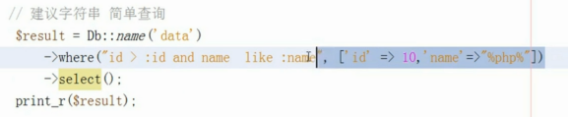

## whereTime

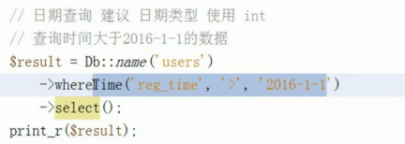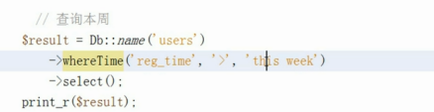

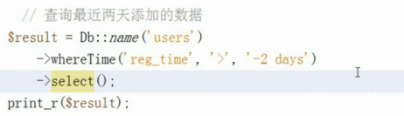

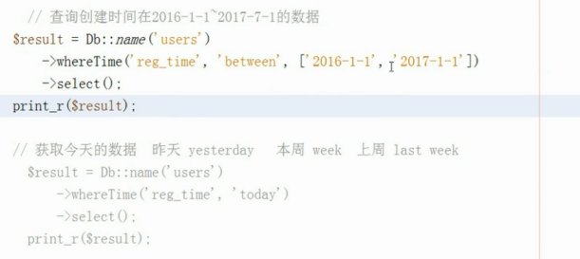

## 分块查询chunk

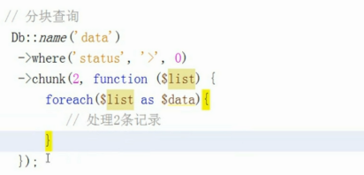

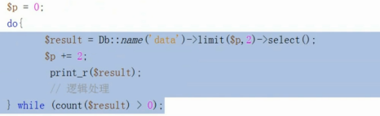

# 模型与关联

## 模型

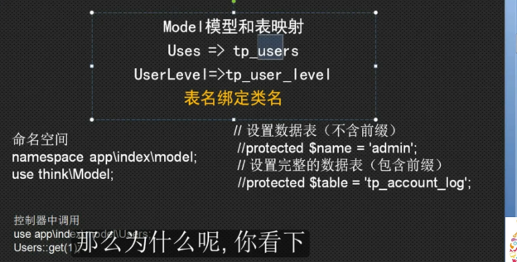

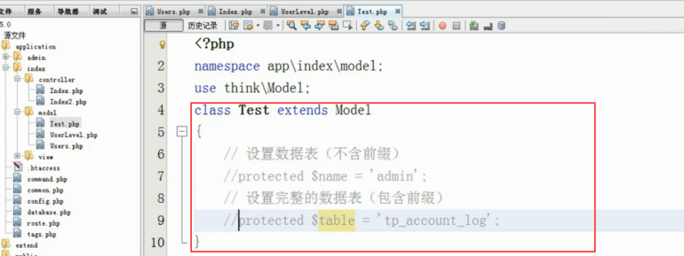

## 总结

使用table属性的时候 都是全称 含有前缀

使用name 的时候 都是简称 不含有前缀 框架自己加上

## Arrayaccess

## 查询数据

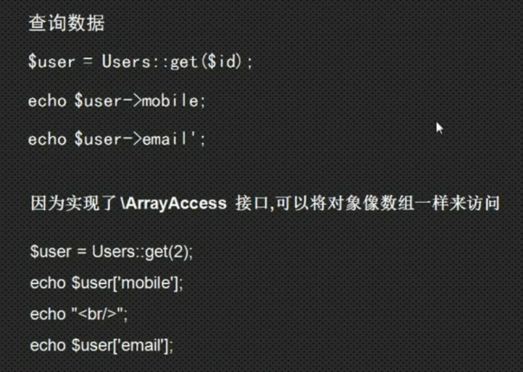

## 新建1

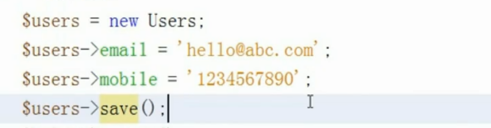

## 新建2

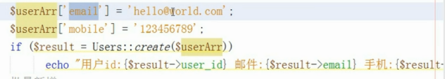

## 批量新增

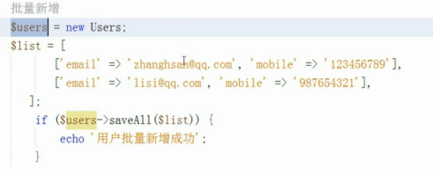

## GetByXxxx

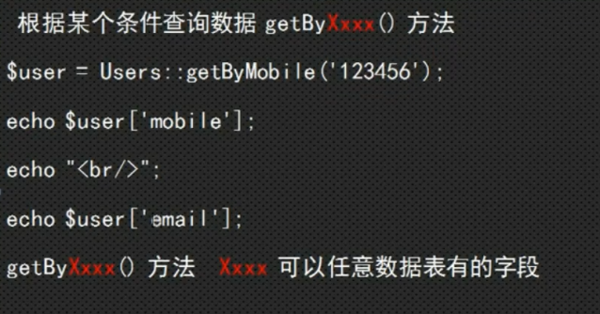

## 查询

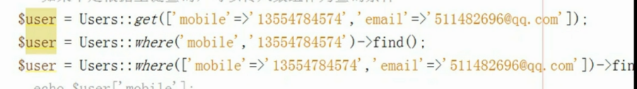

## 查询多条

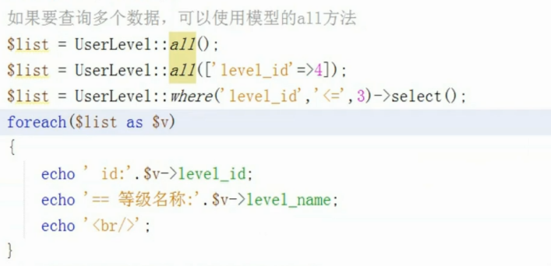

## 更新数据

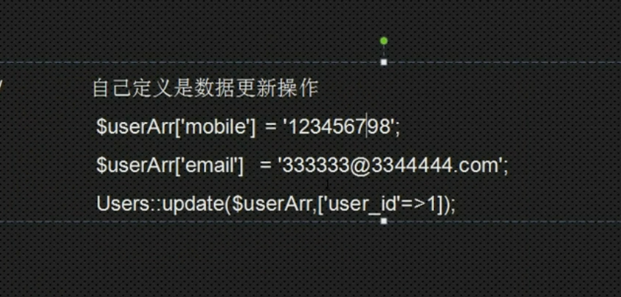

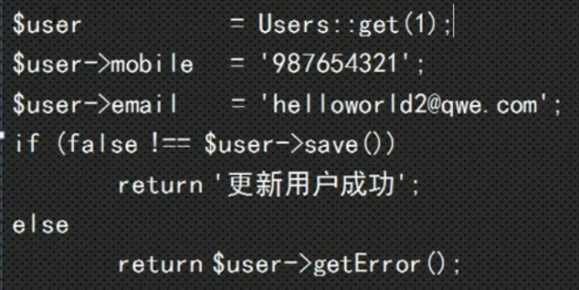

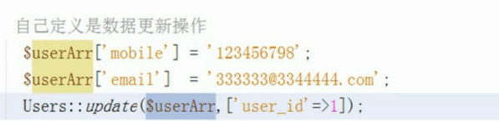

## 删除

直接使用destory更好些

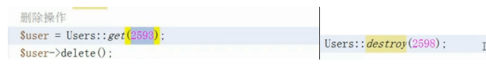

# 读取器

## 简介

第二个诗句是查询处理的结果 谁调用的就是那个！

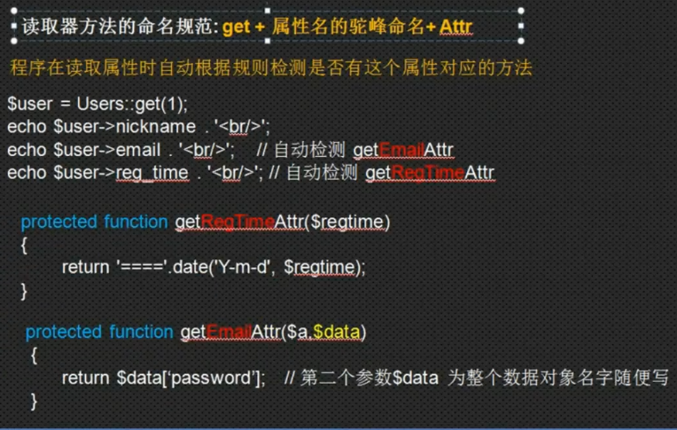

## 例子

### 方法

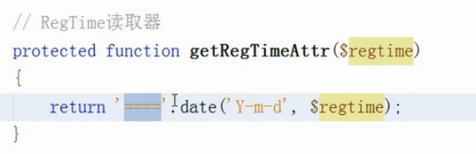

### 调用



### 作用

会对数据库的数据进行处理

使得在读取的时候会给处理现实 把格式进行转换

# 修改器

## 说明

这个是在进行插入到数据库的时候

把用户提交上来的数值进行set格式化，格式化后进行保存至数据库

## 代码

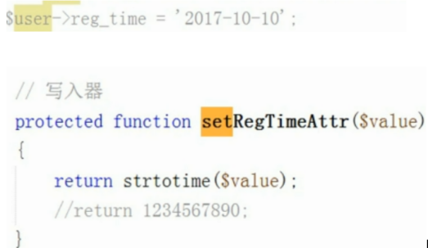

## 图示

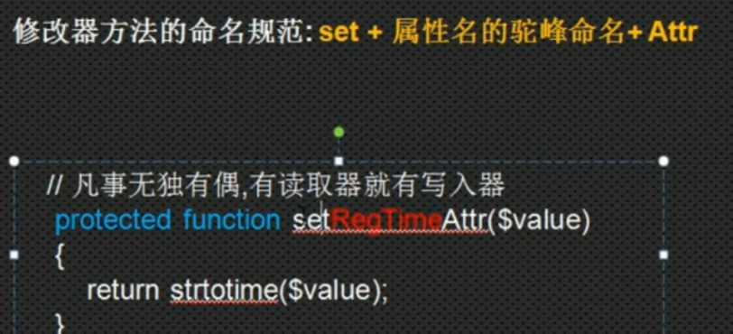

# 类型转换

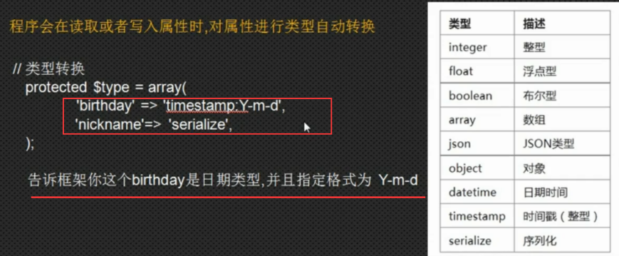

对于序列化，进行整理的话，就是

public $type =[  
 //前面是进行保存的时候 后面是在进行展示的时候展示  
 'create_time'=>'timestamp:Y/m/d'  
];

# 自动完成

系统会自动设置值

就是指的在插入或者修改的时候自动设置值

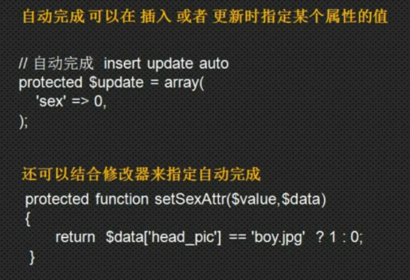

组合使用：

public $auto = [  
 'content'  
];

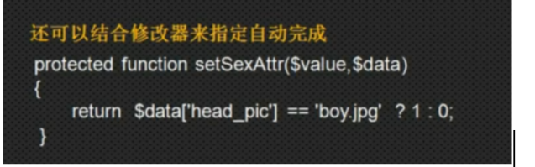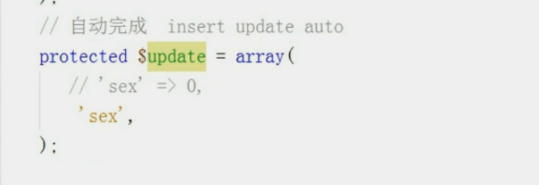

# 查询范围

## 例子1：就是拼接一个查询条件

Scope（属性）就会去找scope属性 这个方法

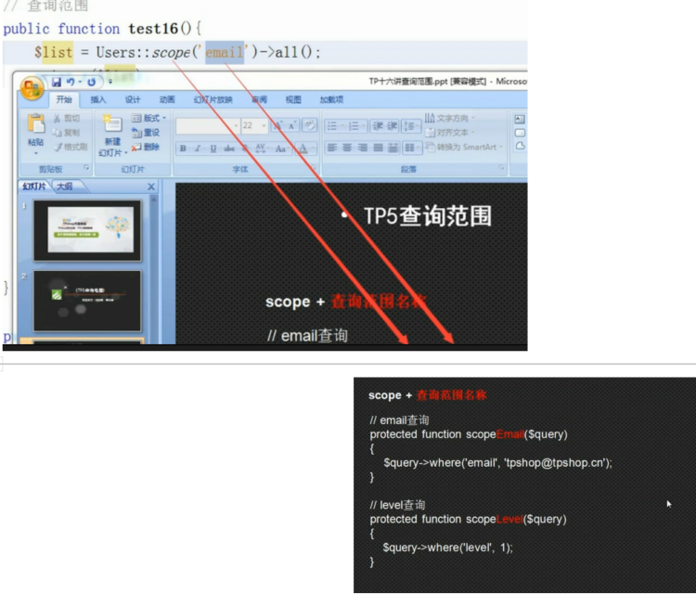

## 例子2：拼接多个条件

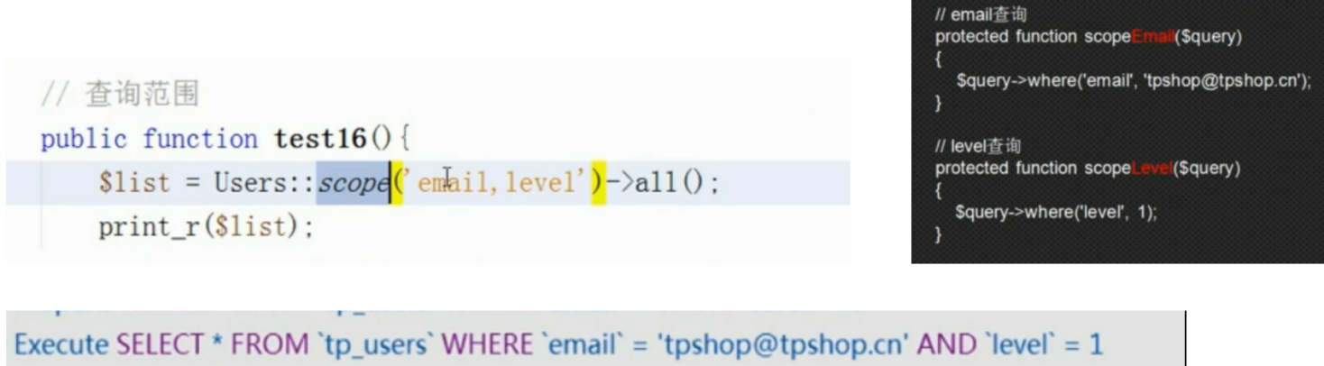

## 例子3：添加排序

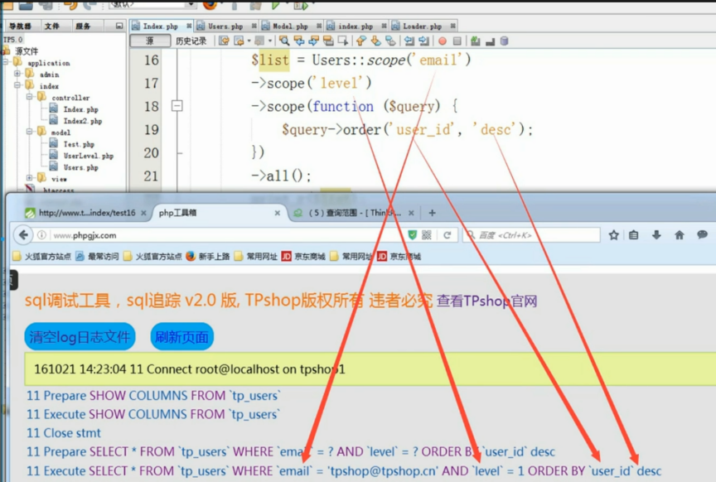

# 全局查询范围

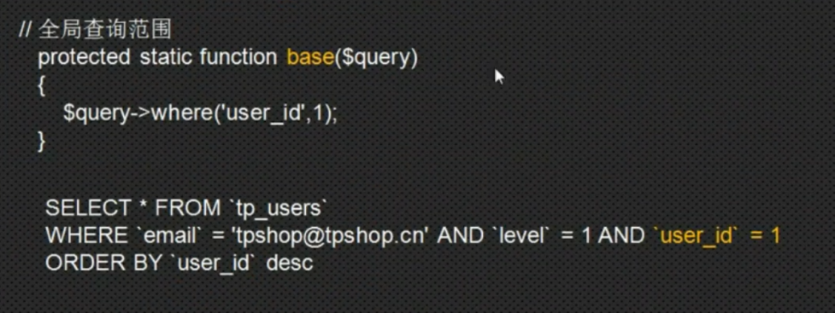

只要使用scope就会使用base

# 输入与验证

## 过程

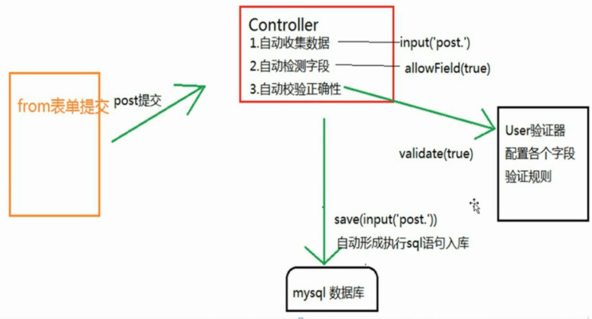

## 内容

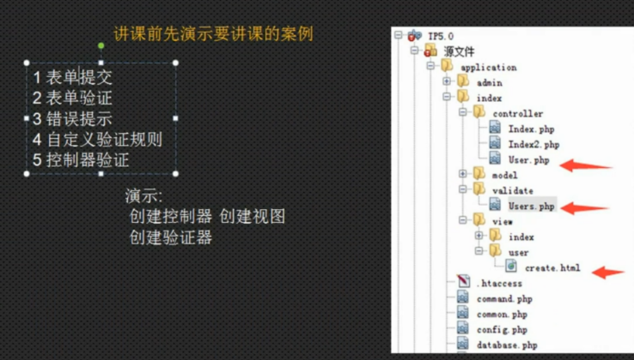

## 项目

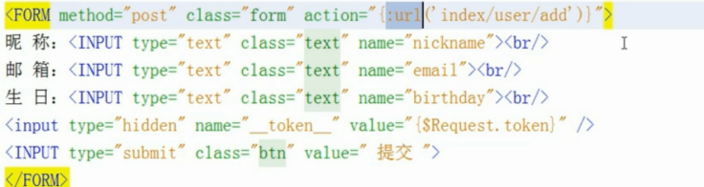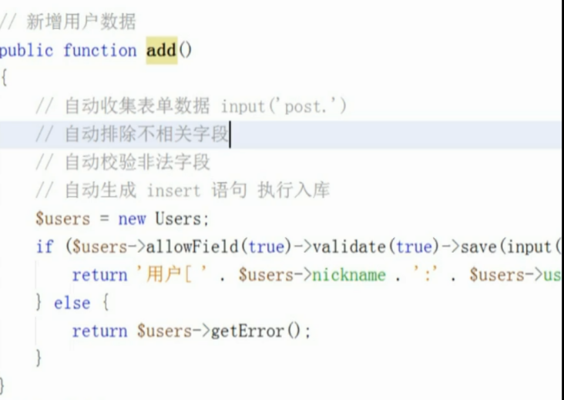

**Allowfie表示验证与数据库的字段是否存在的**

**True允许要一样的false不一样**

**Validate进行验证是否合法**

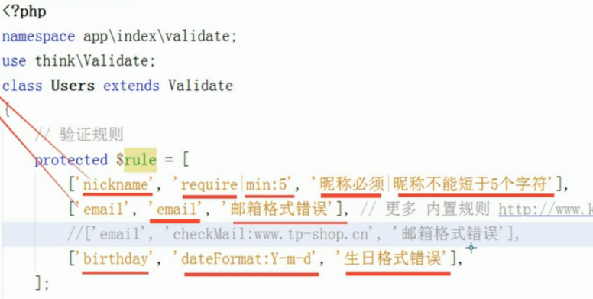

# 验证规则

## 验证顺序

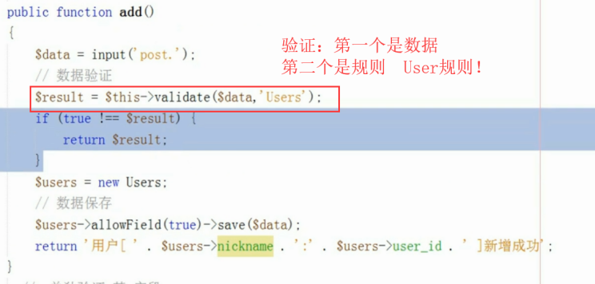

## 验证一个

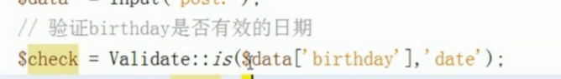

## 模型与验证器对应对应

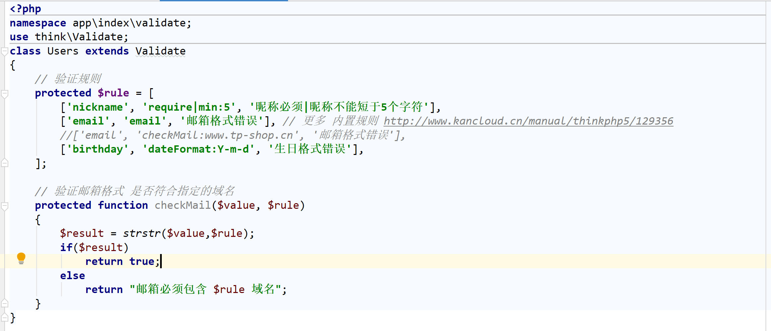

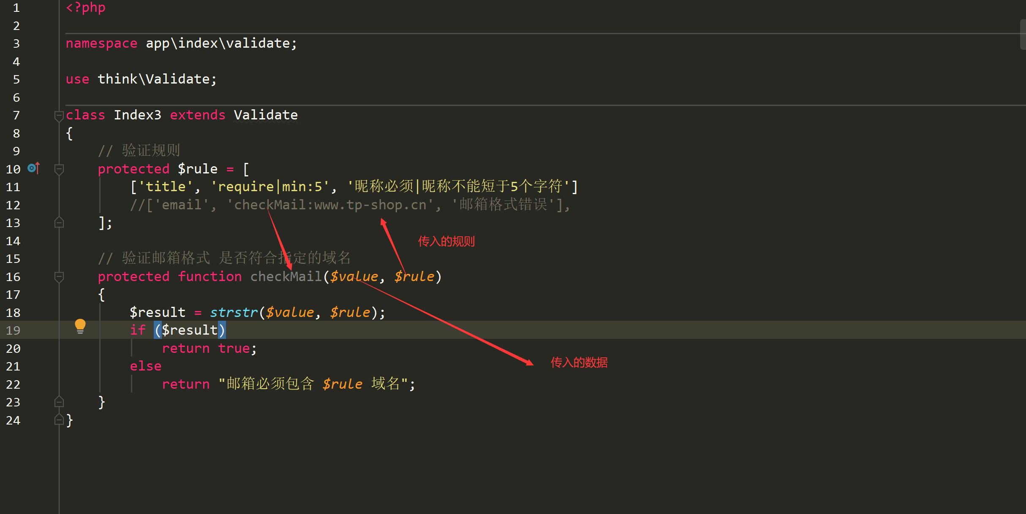

# 一对多

## 简介

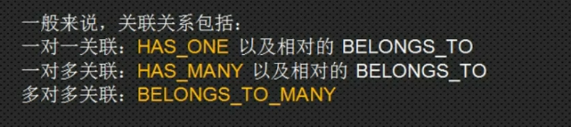

## 示例

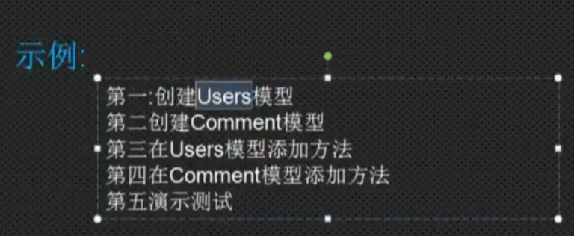

## Hasone

用户有一辆车

里面的参数：

第一个是被找的

第二个是被找的关联条件

第三个是本身的关联条件

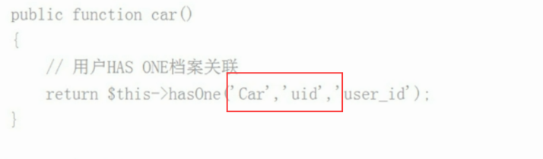

## HasMany

用户有很多条评论

里面的参数：

第一个是被找的

第二个是被找的关联条件

第三个是本身的关联条件

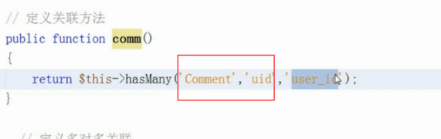

调用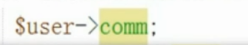

## 关联模型查询



## 有无()异同

有（）的后面跟方法

无（）的后面跟属性

## 一对多查询

public function index2()  
{  
 $user = *Index5Model*::get(1);  
 $user = $user->comm()->where('content5','=','1111');  
 *var_dump*($user);  
  
}

public function comm()  
{  
 return $this->hasMany('Index6', '5_id', 'id');  
}

## 一对多新增

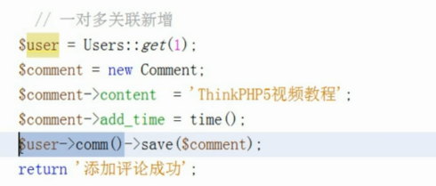

## 一对多批量新增

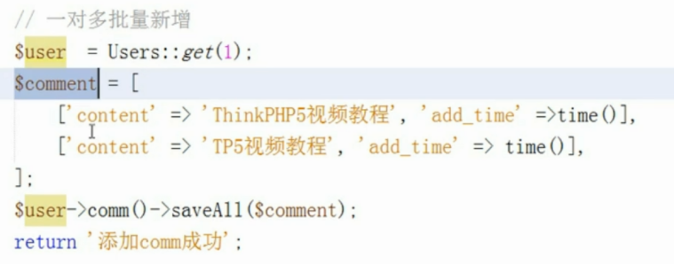

## 关联查询

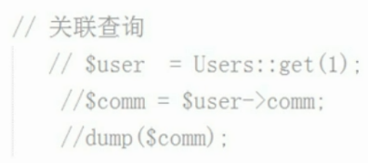

## 关联过滤查询

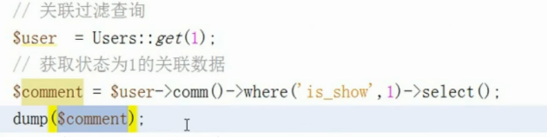

## getByXxxx

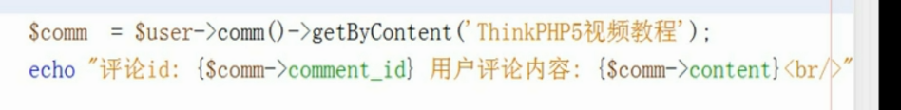

## has

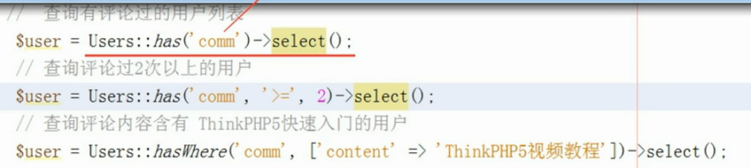

## 关联更新

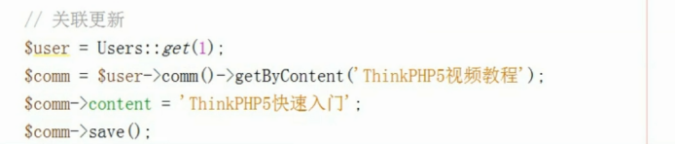

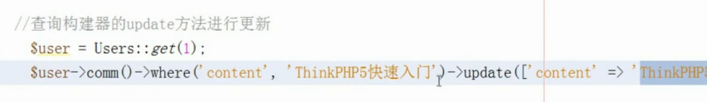

## 关联删除

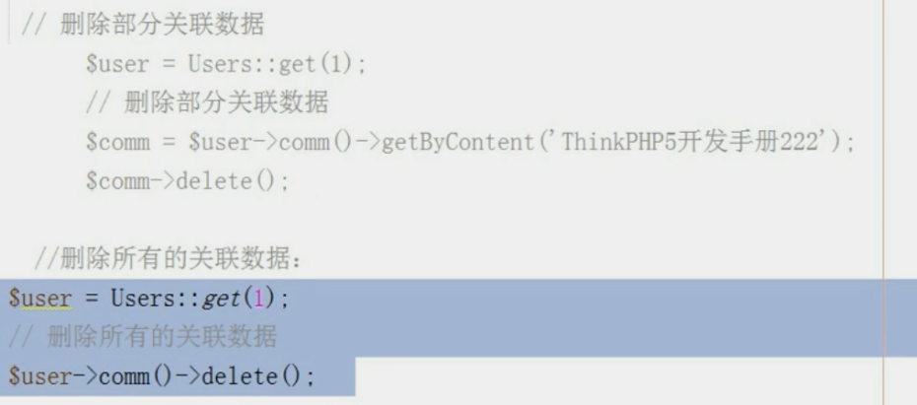

# 一对一：带关联函数的都是对关联表的操作

## 关联查询

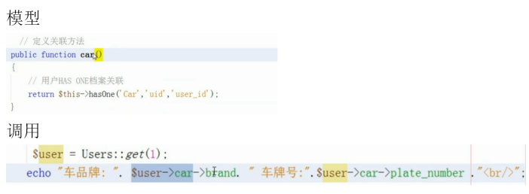

## 关联插入

：这样带关联函数的 是给关联表添加数据的

自己的表直接自己new save即可

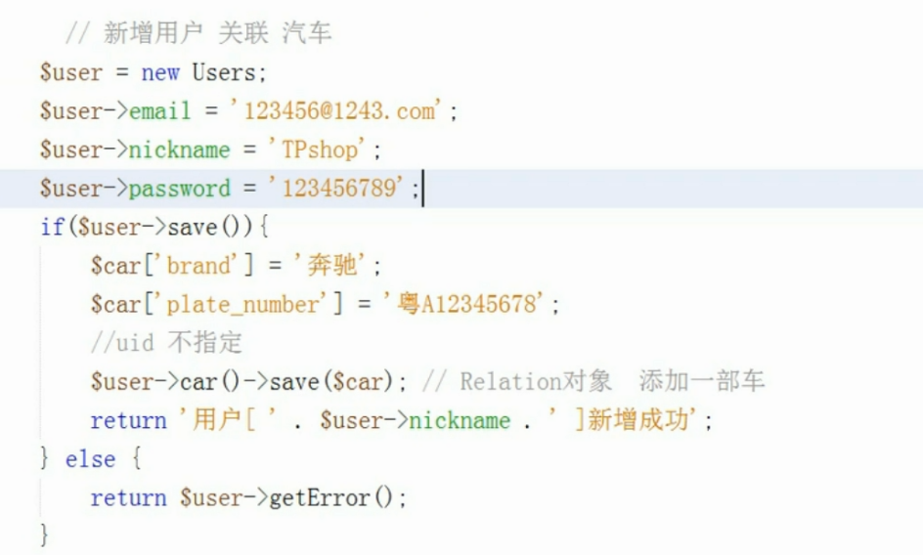

## 关联查询

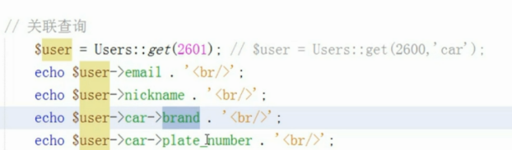

## 关联更新

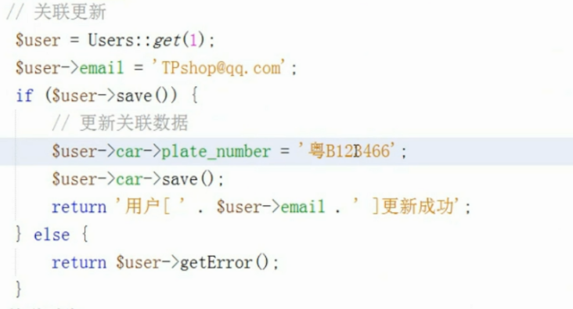

## 关联删除

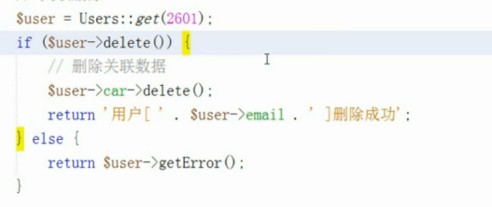

# 多对多

## 简介

左表一行 通过中间表进行多转多 右表一行

通过中间表进行连接，这样的话就是多对多了

## 例子

### 架构

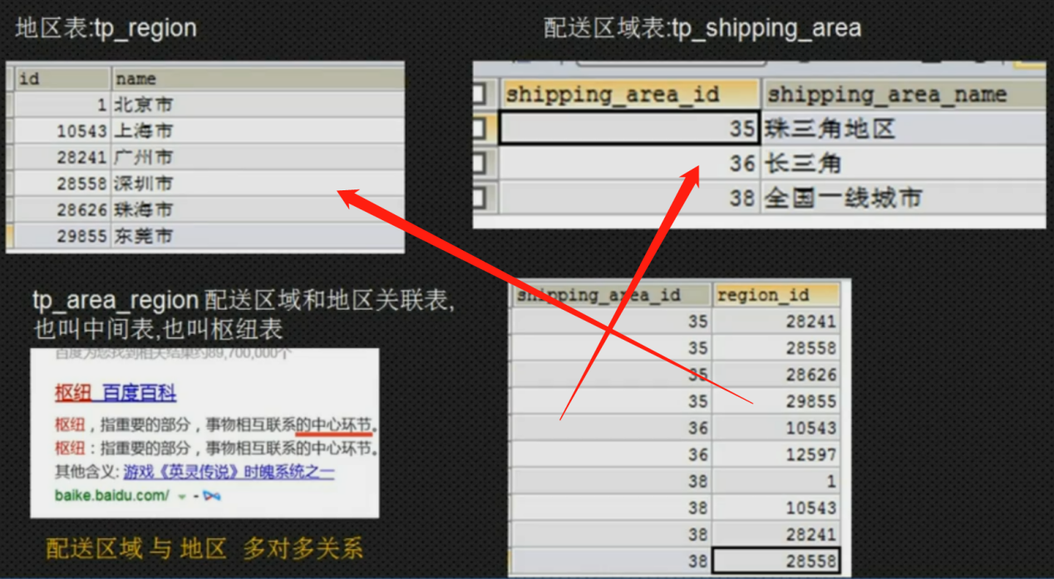

### 思路

Area_region是关联表

Region（城市）与shipping_area（大范围）是两个表

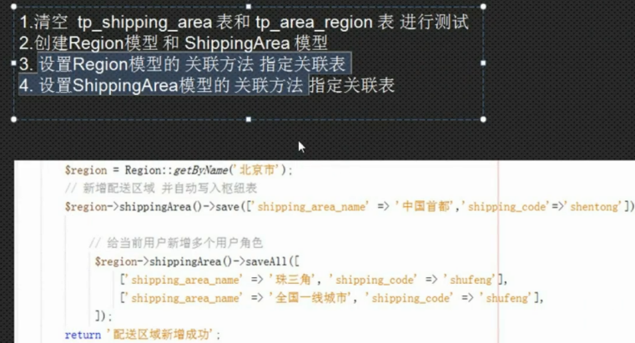

### Region

里面的id顺序是

先表的 然后关联表的id

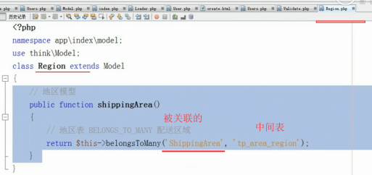

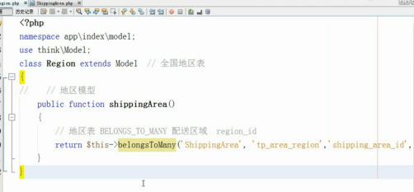

### shippingregion

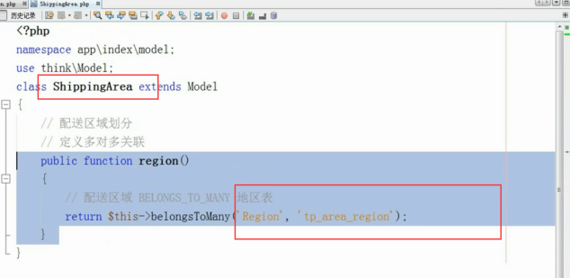

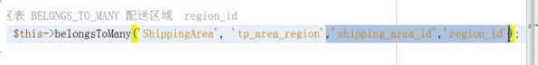

### 关联插入一个

把北京市插入到首都的区域中

这就意味着 中间表与区域表都要变化新增

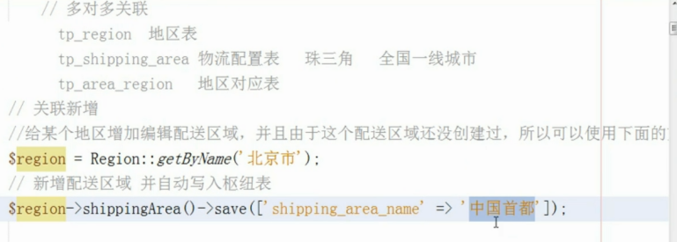

## 关联插入多个

将深圳插入朱三件 插入一线城市

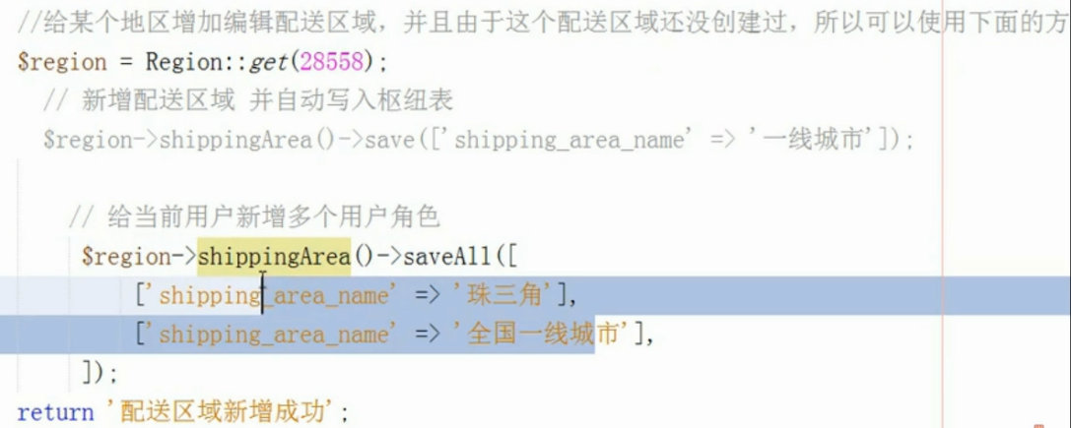

## 中间表关系添加

### 方法一

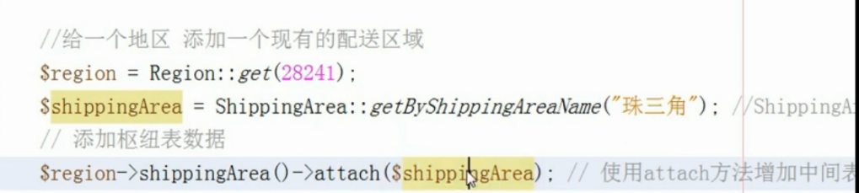

### 方法二

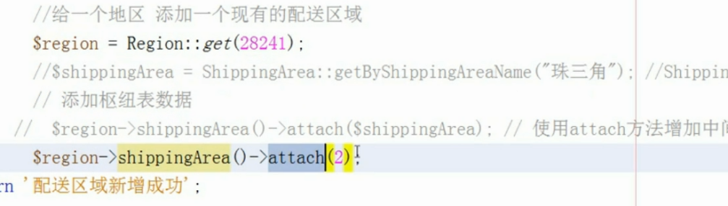

## 中间关系关联删除

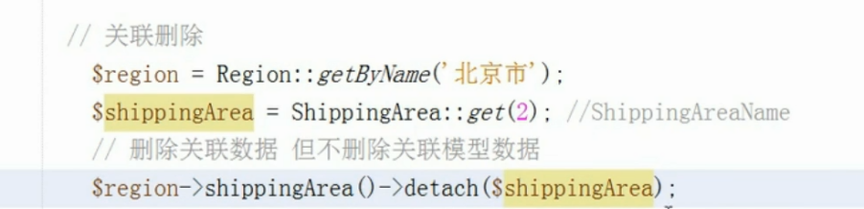

## 关联删除彻底删除

不仅将中间表数据删除 还要把其他两个表的删除

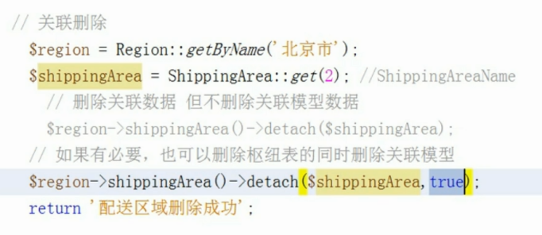

## 关联查询

作为数组的 所以会有[]

深圳有两个区域 一个珠三角 一个一线城市

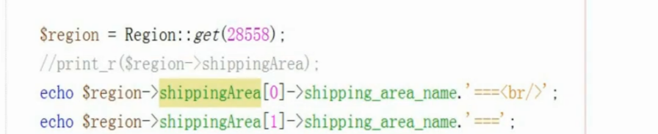

# 视图

## 例子

### 分配

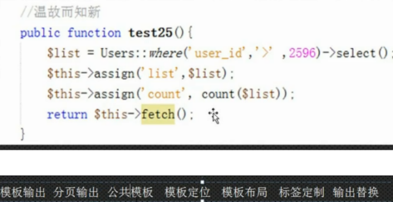

### 遍历

name（必须）：要输出的数据模板变量

id（必须）：循环变量 id就是临时的值

offset（可选）：要输出数据的offset

length（可选）：输出数据的长度

key（可选）：循环的key变量，默认值为i

mod（可选）：对key值取模，默认为2

empty（可选）：如果数据为空显示的字符串

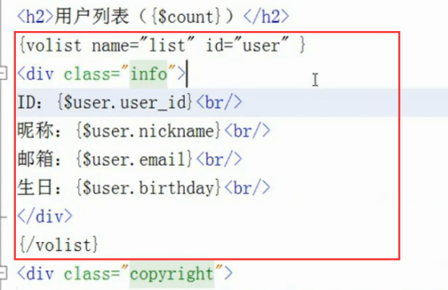

## 分页

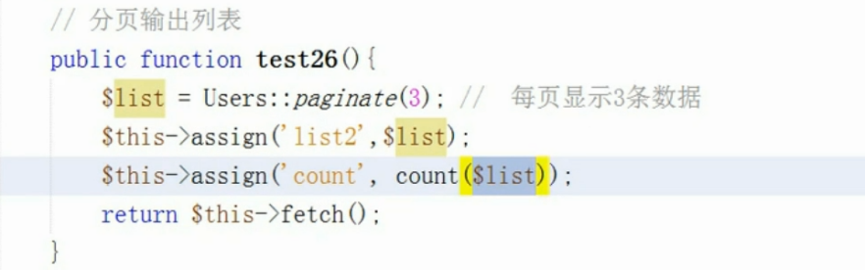

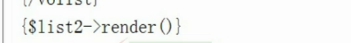

## 模板

### Header

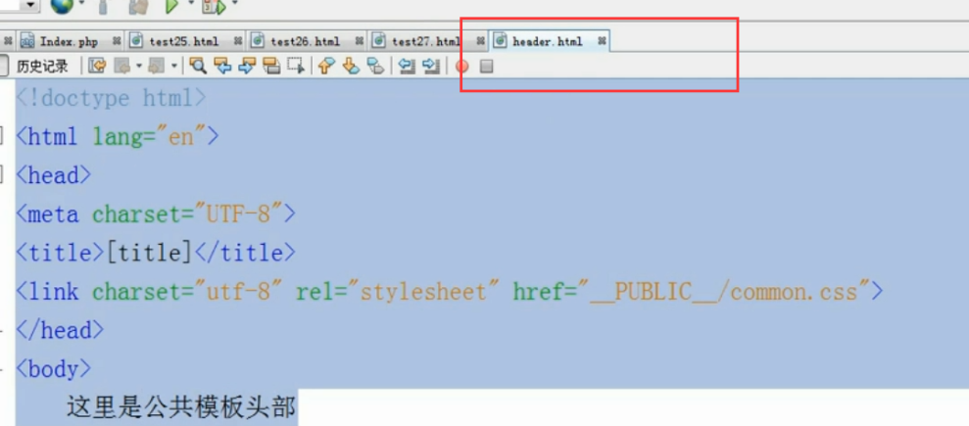

### 身体

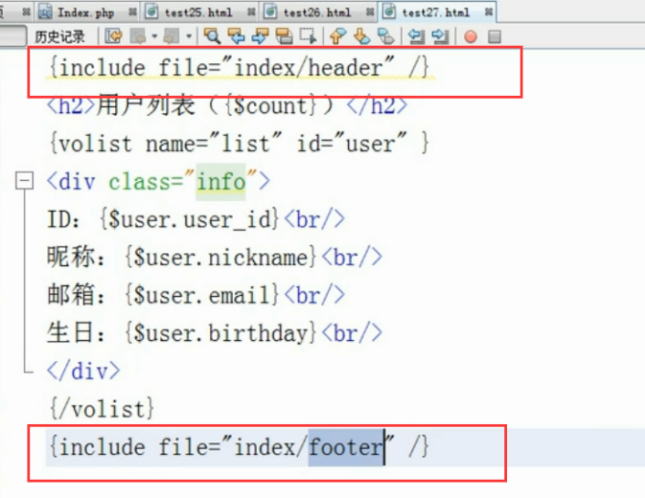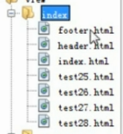

### Footer

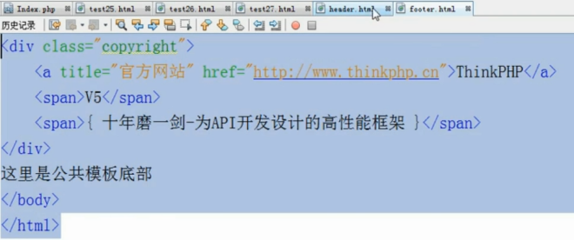

### 显示

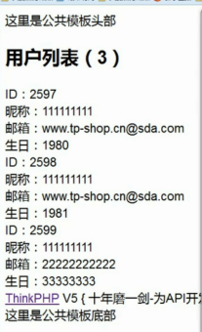

## 模板定位

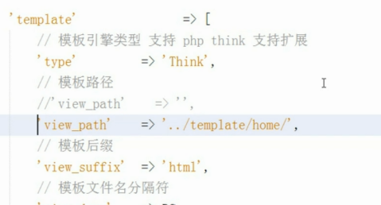

## 设置title：设置自定义title

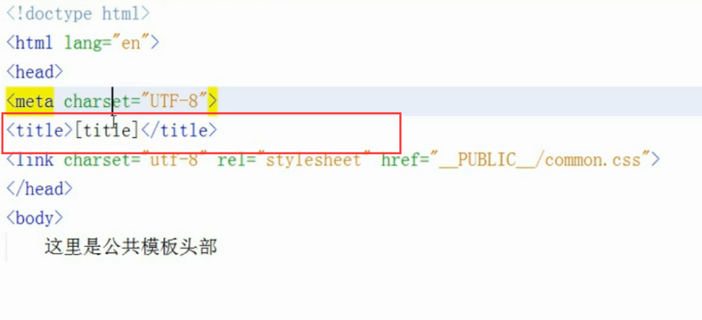

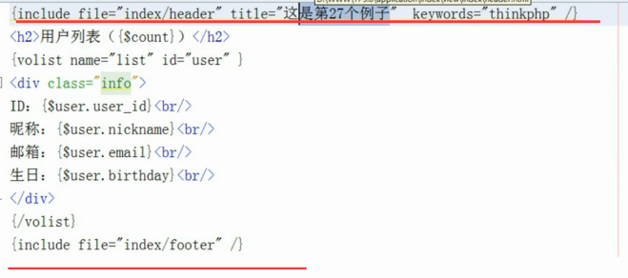

# 模板布局

## 例子

### 控制器

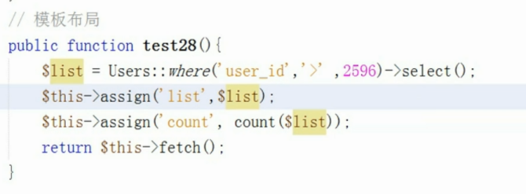

### 视图

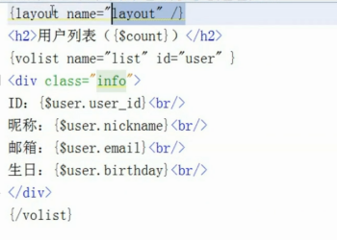

### 布局

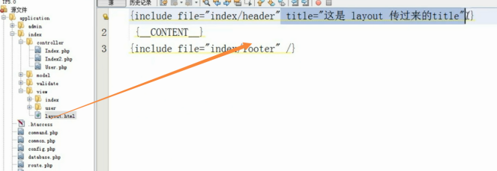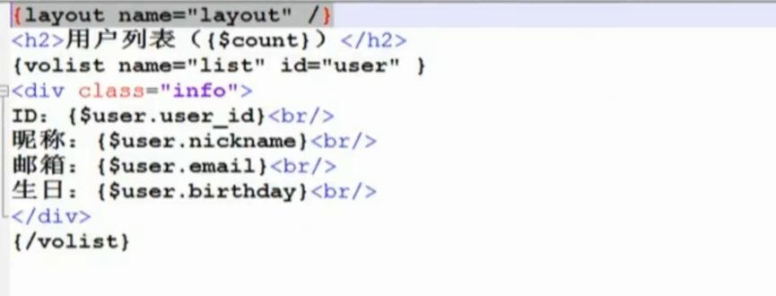

### 自动默认设置

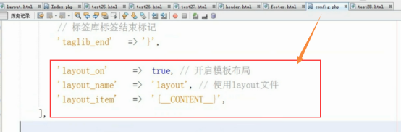

### 不使用布局

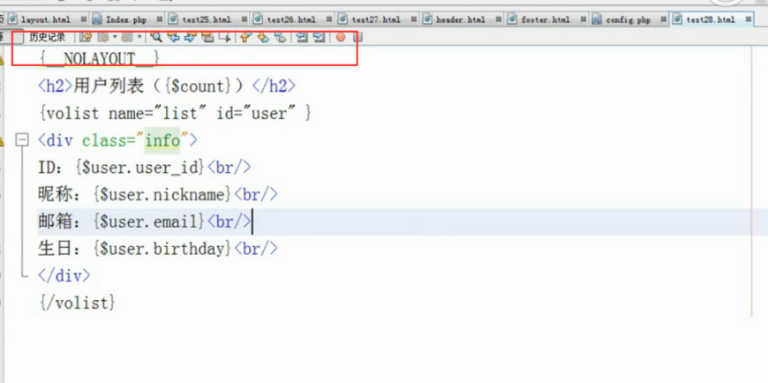

### 标签规定

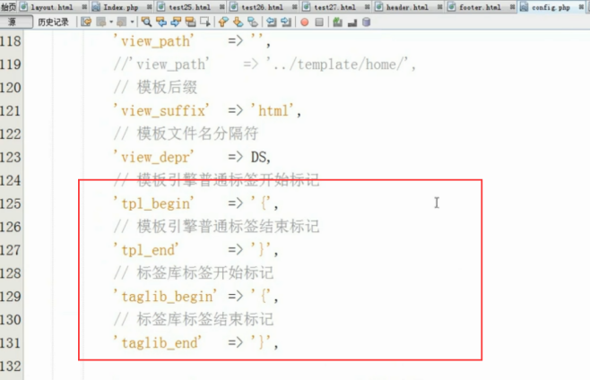

## 替换符

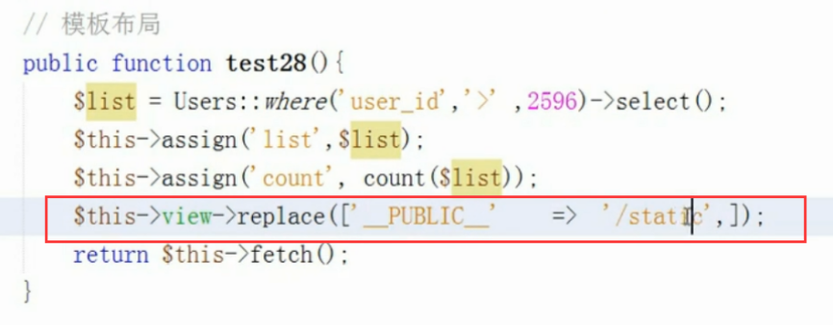

# 调试

## 页面trace

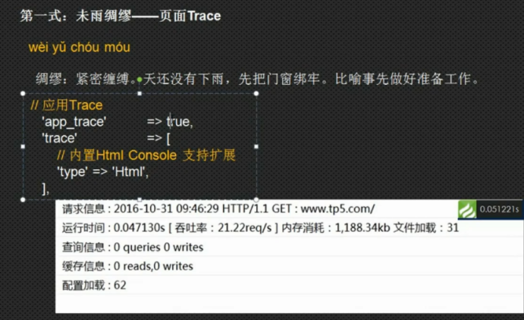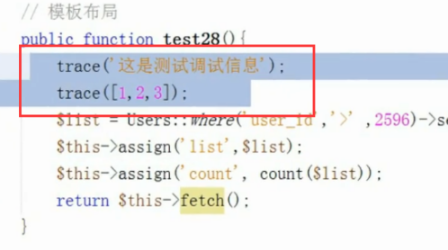

## 初见端倪

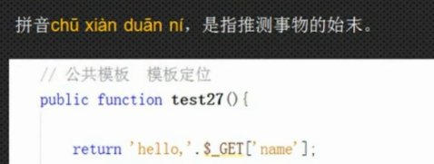

## 打印

### 打印

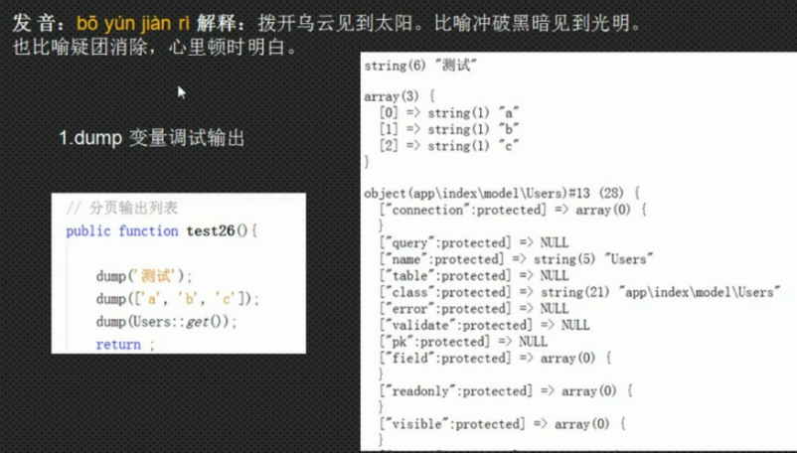

### Halt

Halt相当于exit()

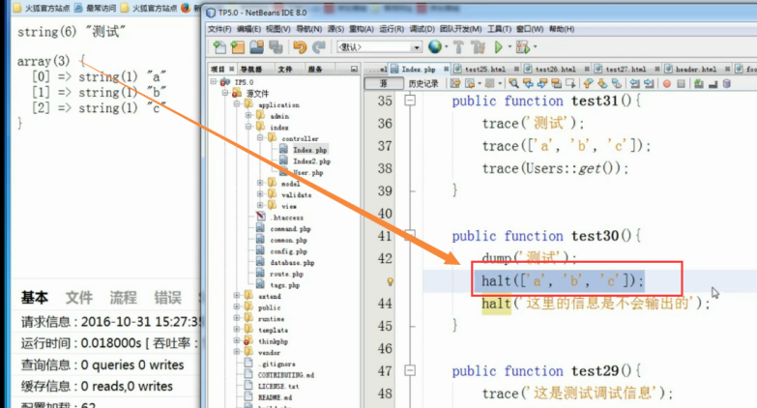

## 日志分析

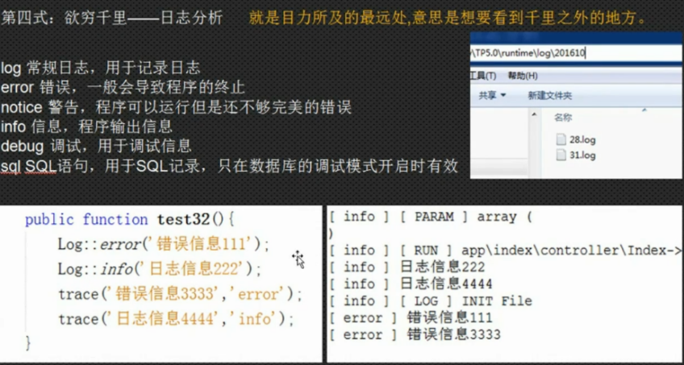

## 运筹帷幄

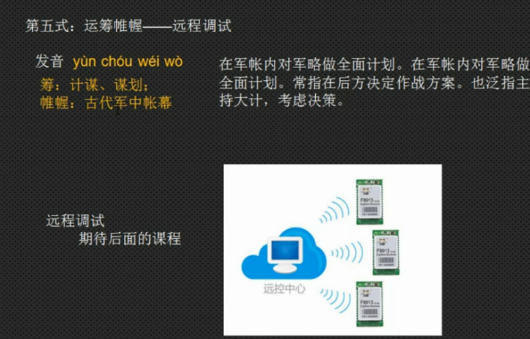

# 扩展

## 简介

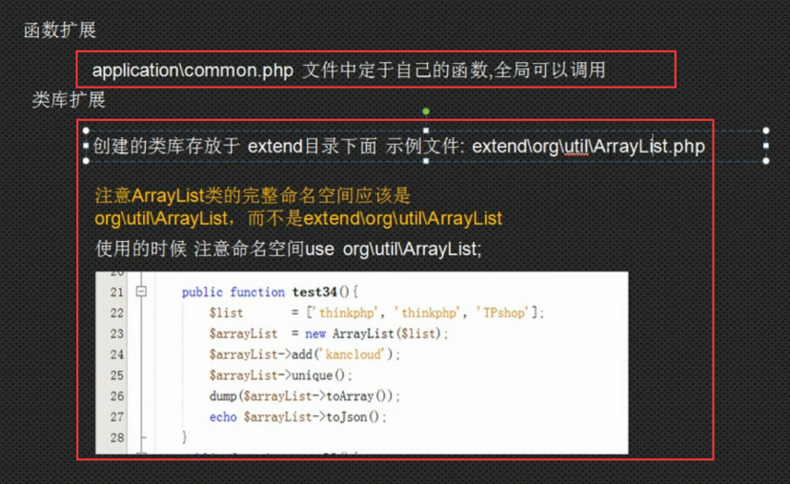

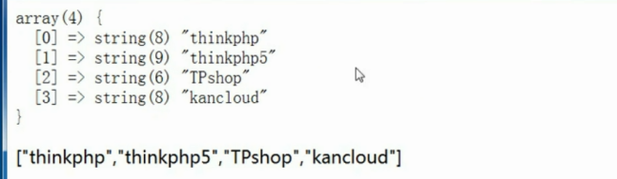

## 例子

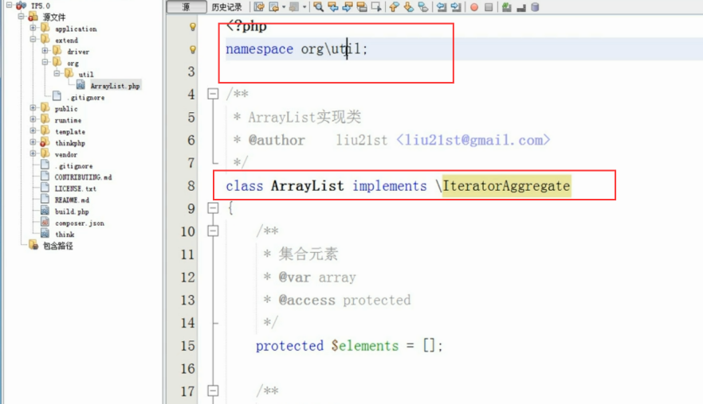

## 驱动扩展

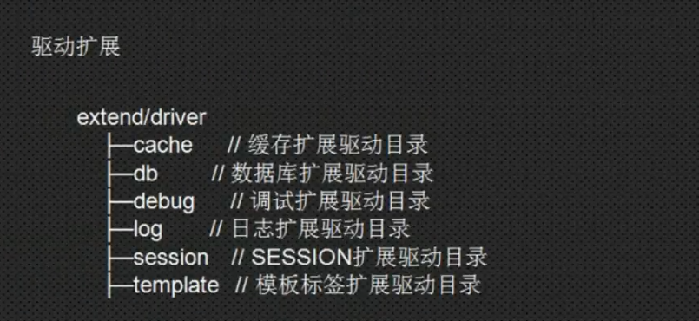

### Session

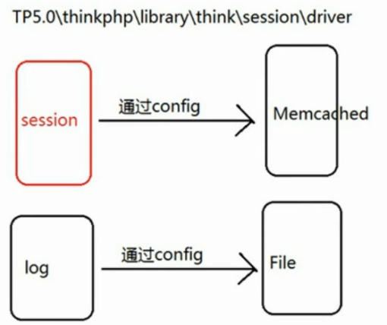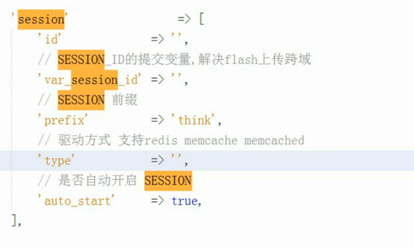

### Log

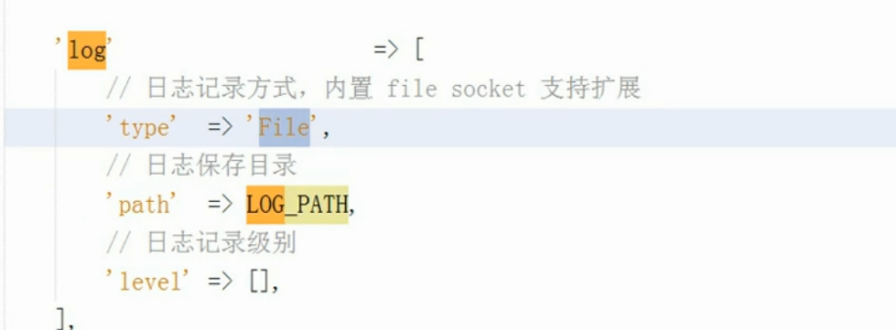

### Cache

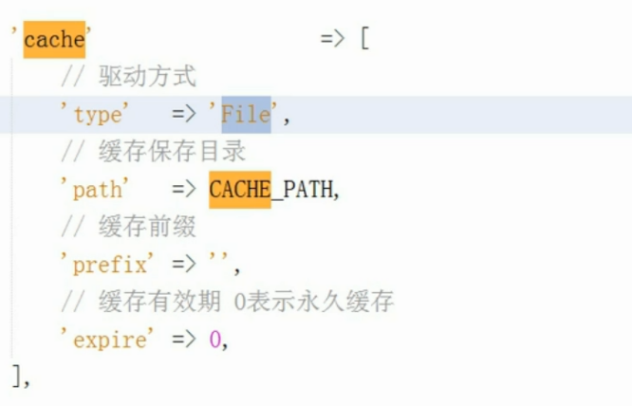

# Session

## 例子

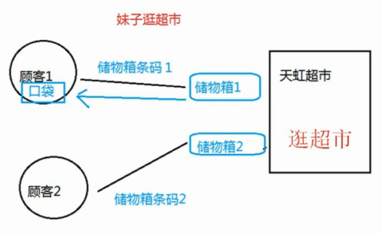

条码就是cookie

上面的条码号就是session_id

储物箱就是session

逛完之后就相当于关闭浏览器session失效

## 方法



## 代码

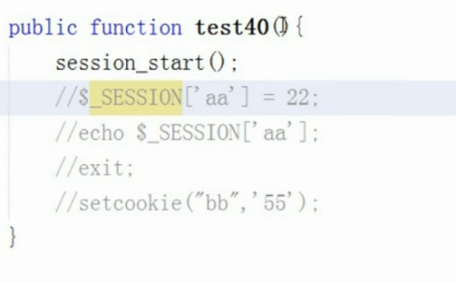

## 配置

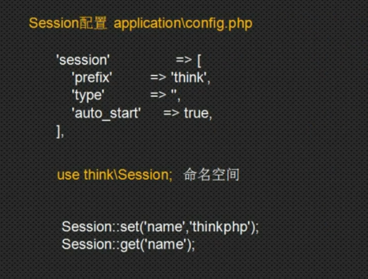

## 操作

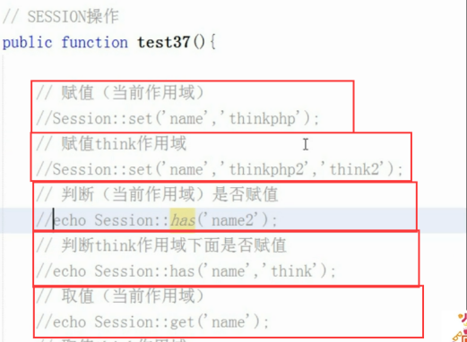

后面第二个参数是指的作用域

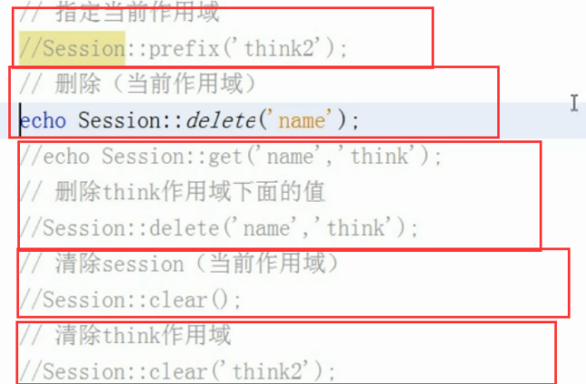

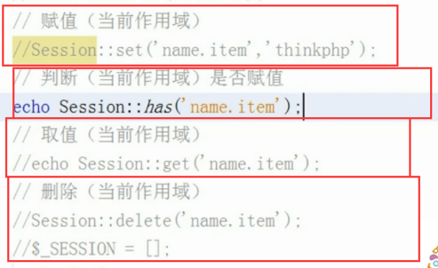

## 操作

为‘’的时候会进行获取值

为null的时候会进行清除值

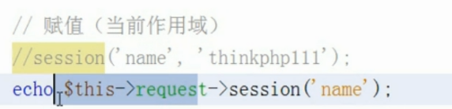

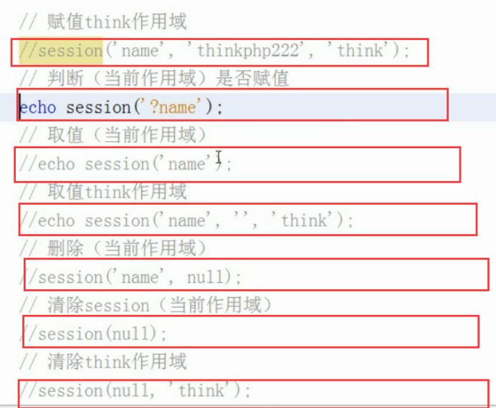

## 页面案例

### 视图

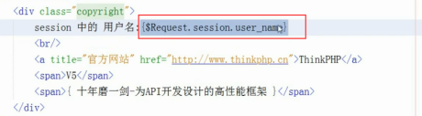

### 控制器

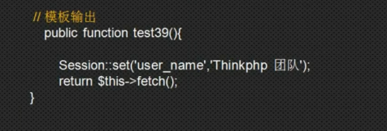

### 完整

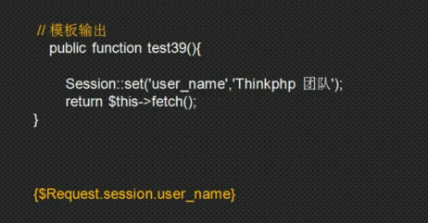

Fetch就相当于分配

Assign相当于赋值

# Cookie

## 设置

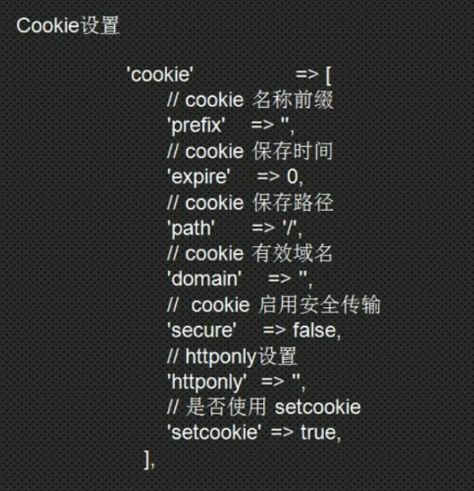

## 使用

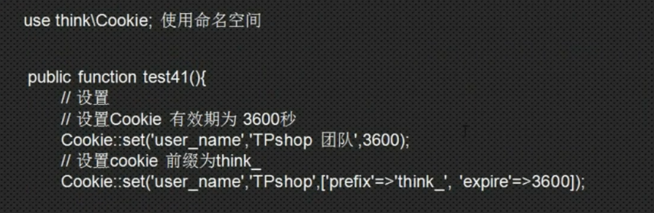

## 操作

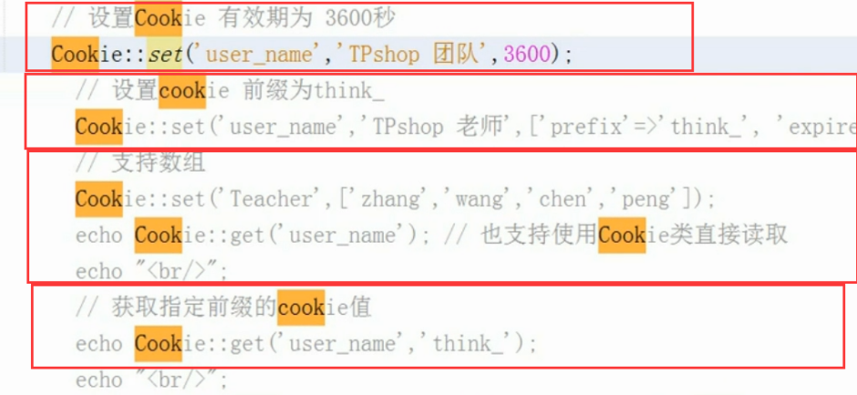

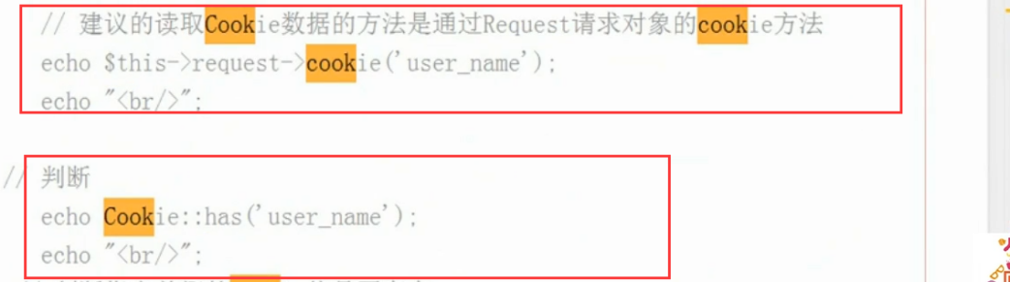

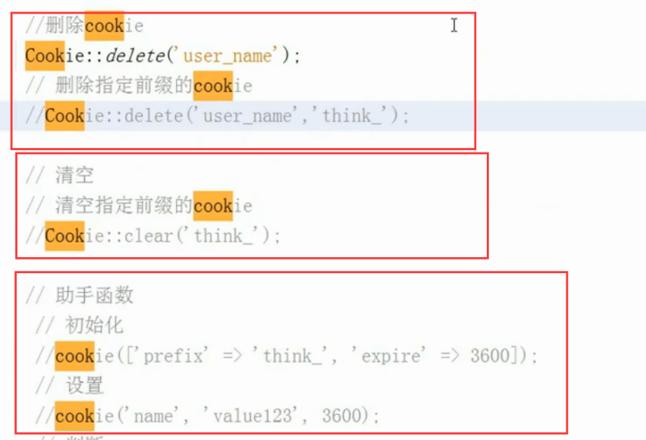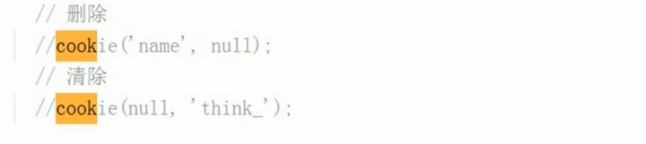

# 验证码

## 安装类库

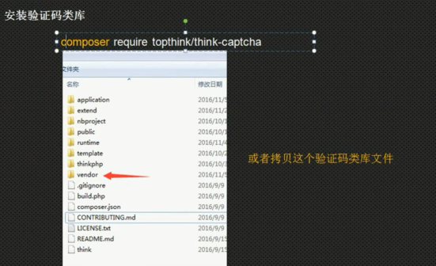

## 设置

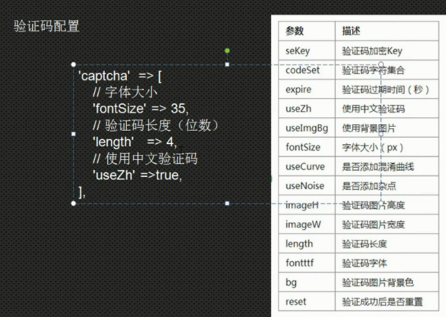

## 控制器

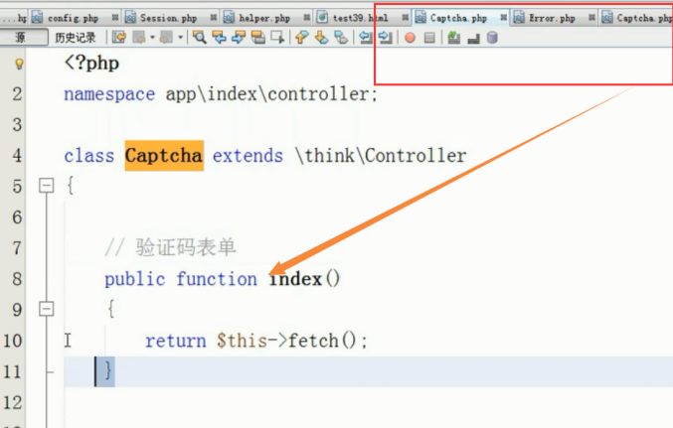

## 视图

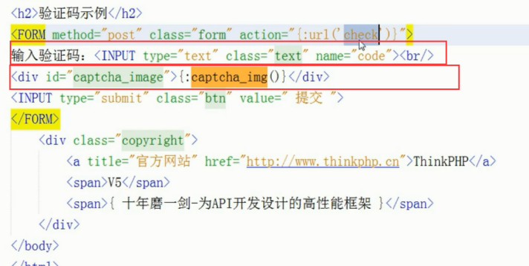

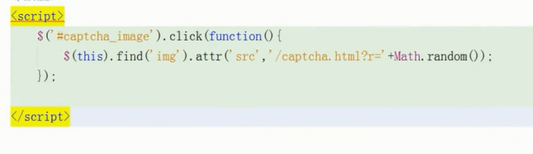

## 验证

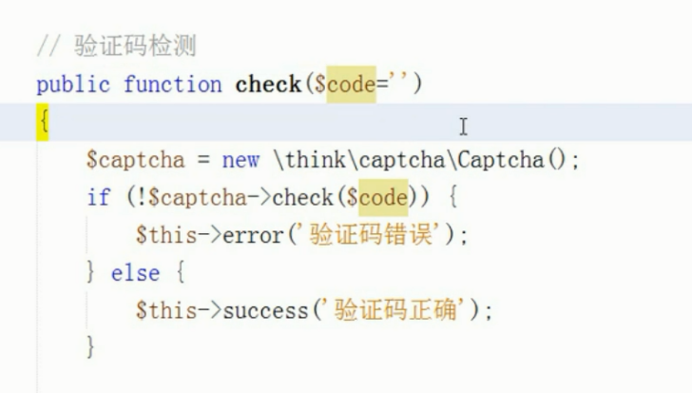

## 助手函数

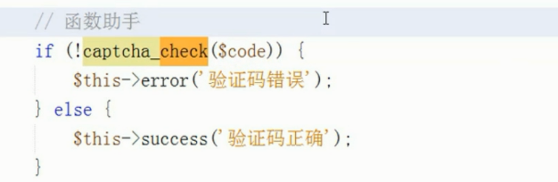

## {:方法名}

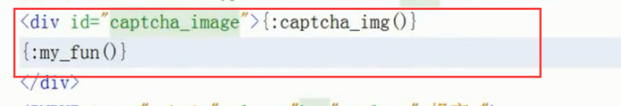

只有公共方法的时候才会有效

# 文件上传

## 简介

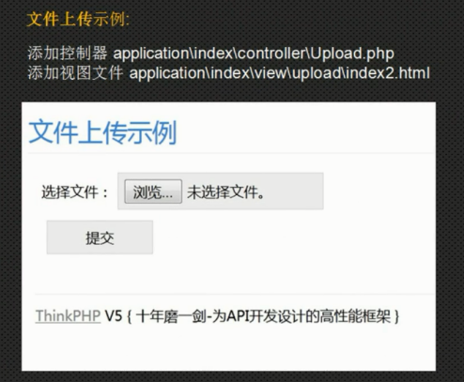

## Html

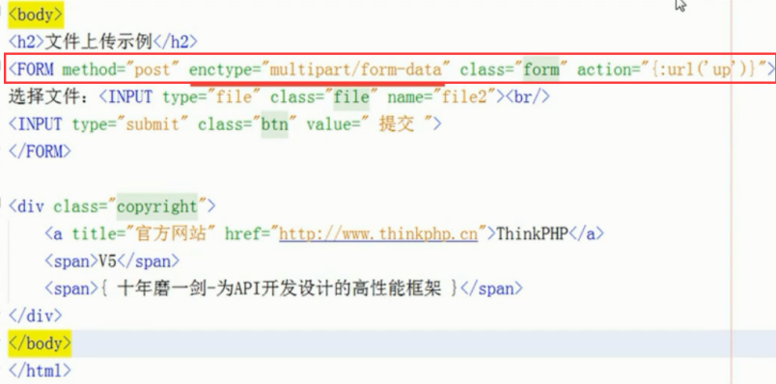

## PHP

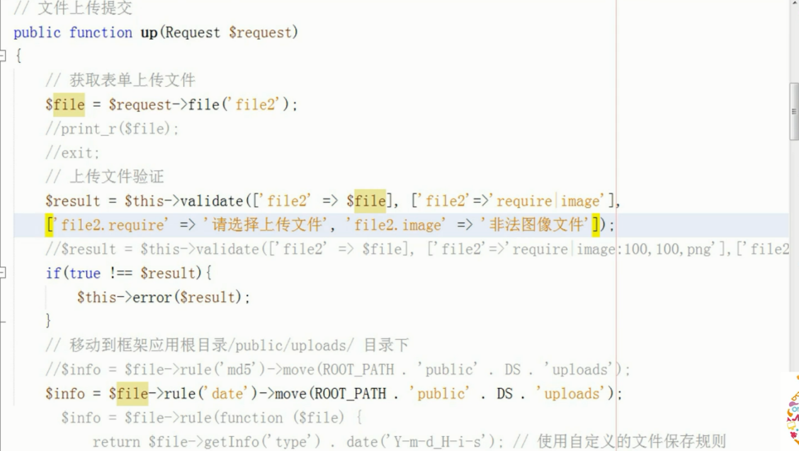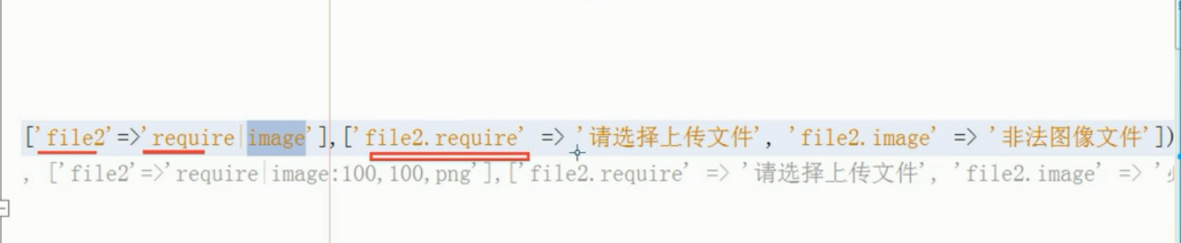

## 验证方法

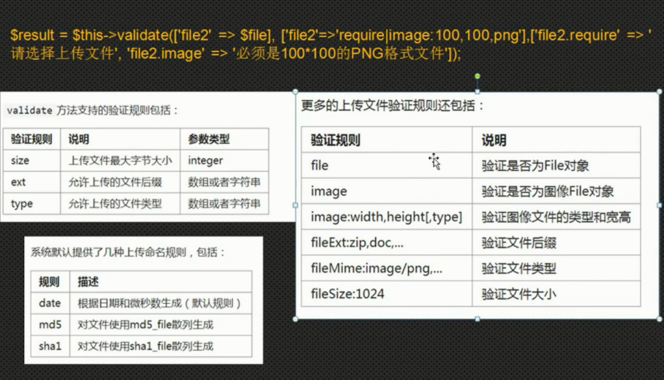

## 命名

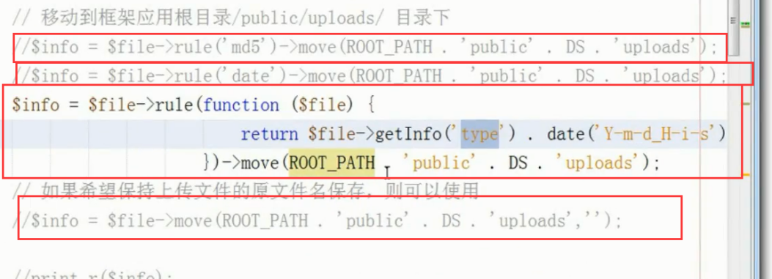

## 返回信息

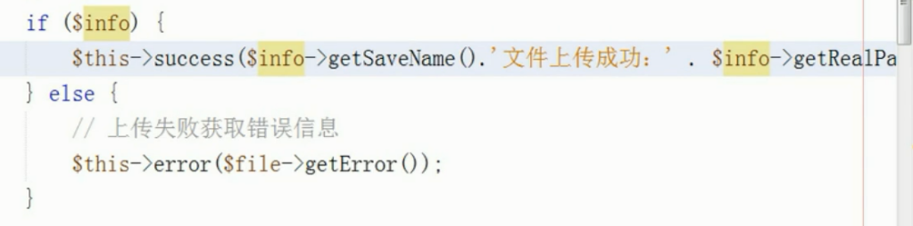

## 多个文件上传

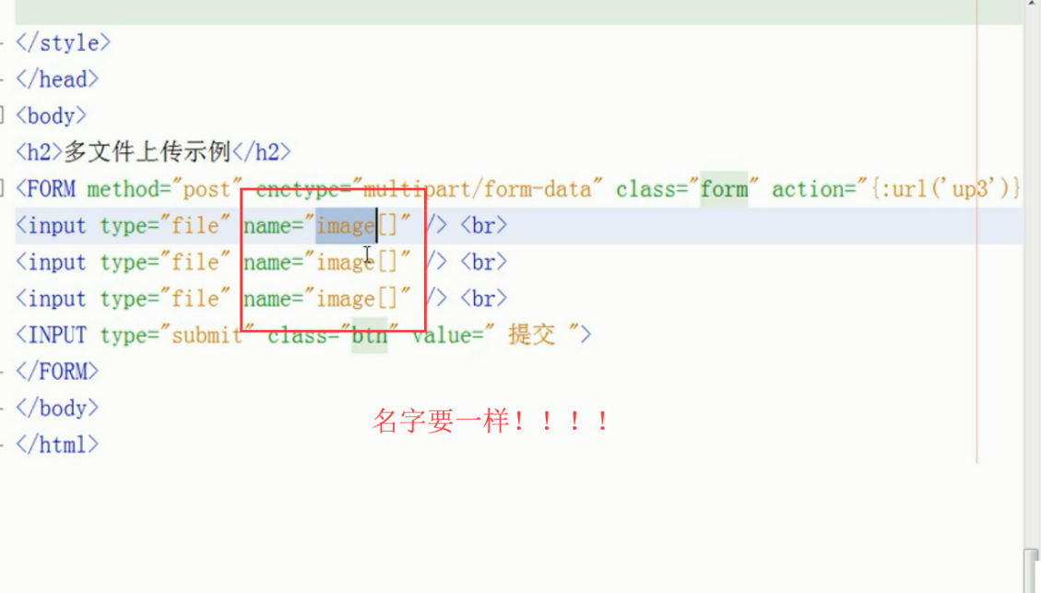

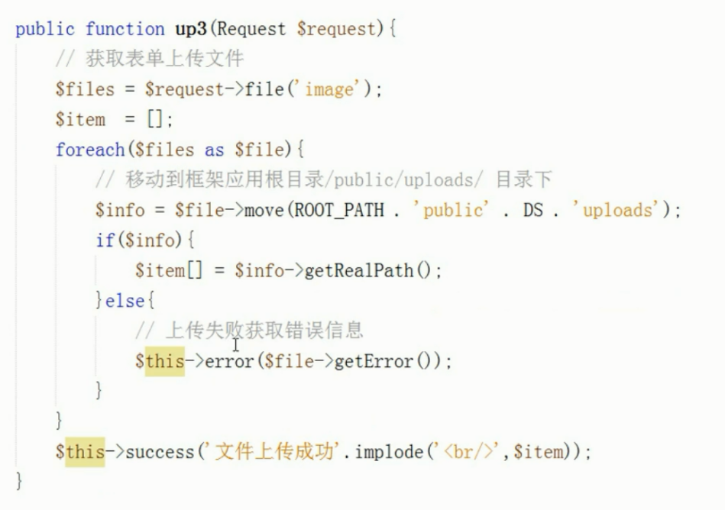

# 图像处理

## HTML

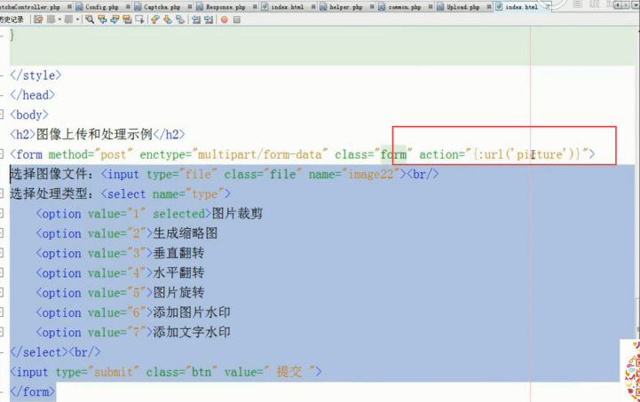

## PHP

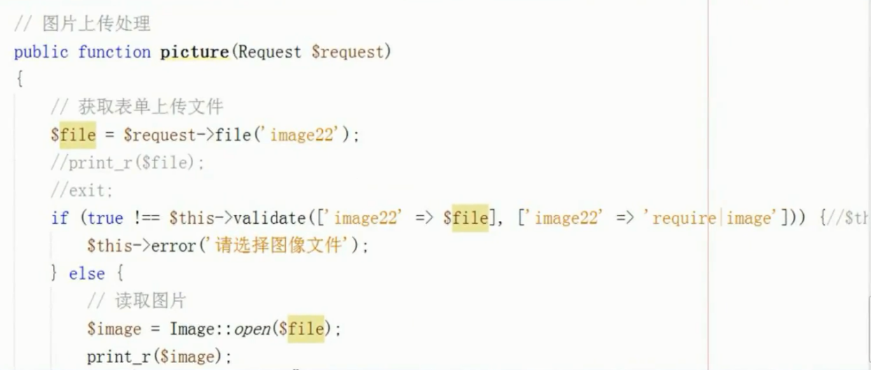

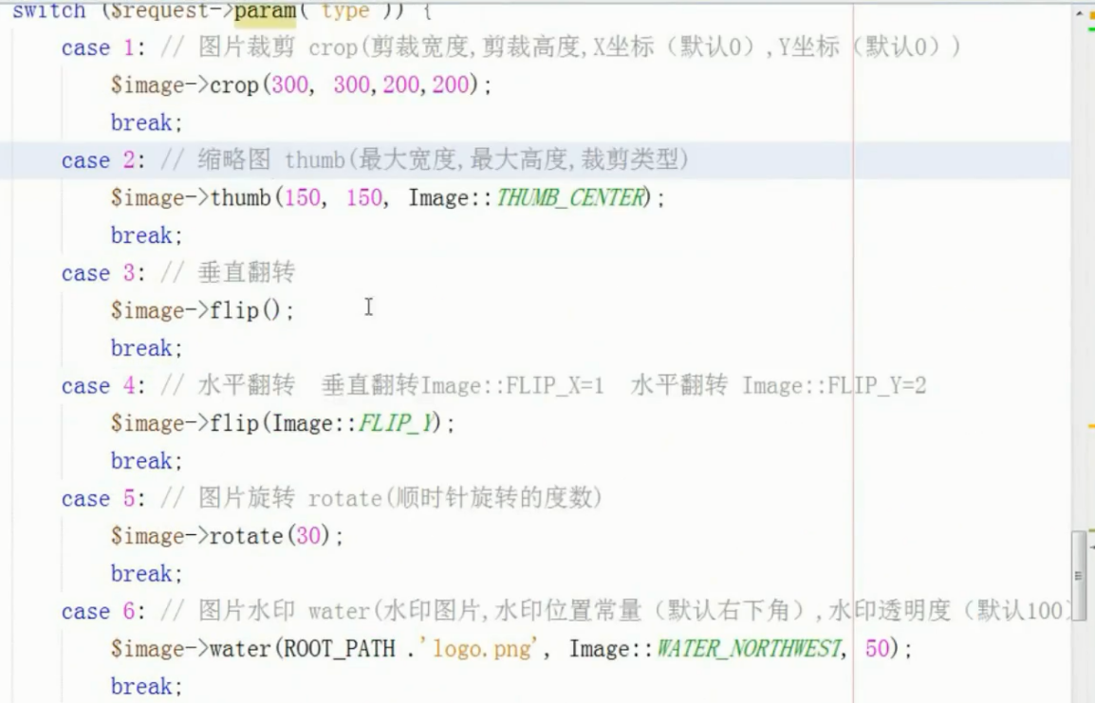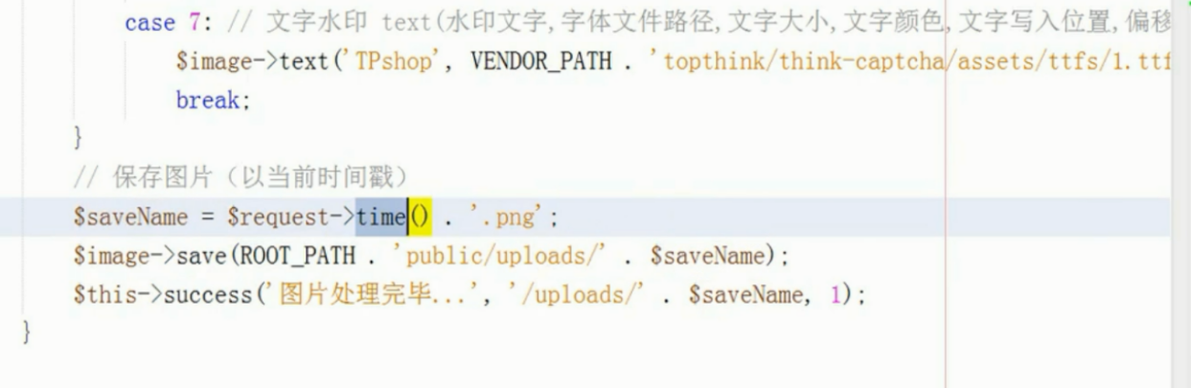

## 缩略图

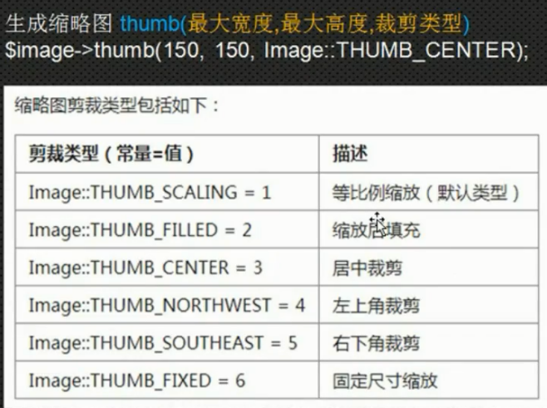

## 水印

